Manual de usuario
Julio/2005


INDICE

Pagina principal 3
Generales 4
Parámetros generales 7
Gestión AFP 8
Gestión salud 9
Gestión caja de compensación 10
Gestión mutual de seguridad 11
Gestión compañía de seguro 12
Gestión empleador (antecedente empresa) 13
Gestión empleador (ubicación empresa) 14
Gestión empleador (representante legal): 15
Gestión empleador (mutual de seguridad) 16
Gestión empleador (otros) 17
Valores globales 19
Montos factores topes 19
Gestión tramos cargas familiares 20
Gestión de vueltas 22
Imprimir 23
Imprimir 23
Específicos 25
Ingresar-seleccionar 26
Antecedentes personales. 27
Antecedentes liquidación (antecedente imponible) 28
Antecedentes liquidación (antecedente no imponible) 29
Específicos 40
Gestión descuento 40
Remuneraciones 42
Seleccionar trabajador 44
Antecedentes liquidación (antecedente imponible) 45
Antecedentes liquidación (antecedente no imponible) 47
Antecedentes liquidación (antecedente descuento) 48
Antecedentes liquidación (antecedente descuento) 50
Antecedentes liquidación (antecedente descuento) 51
Antecedentes liquidación (antecedente descuento) 52
Antecedentes liquidación (antecedente descuento) 53
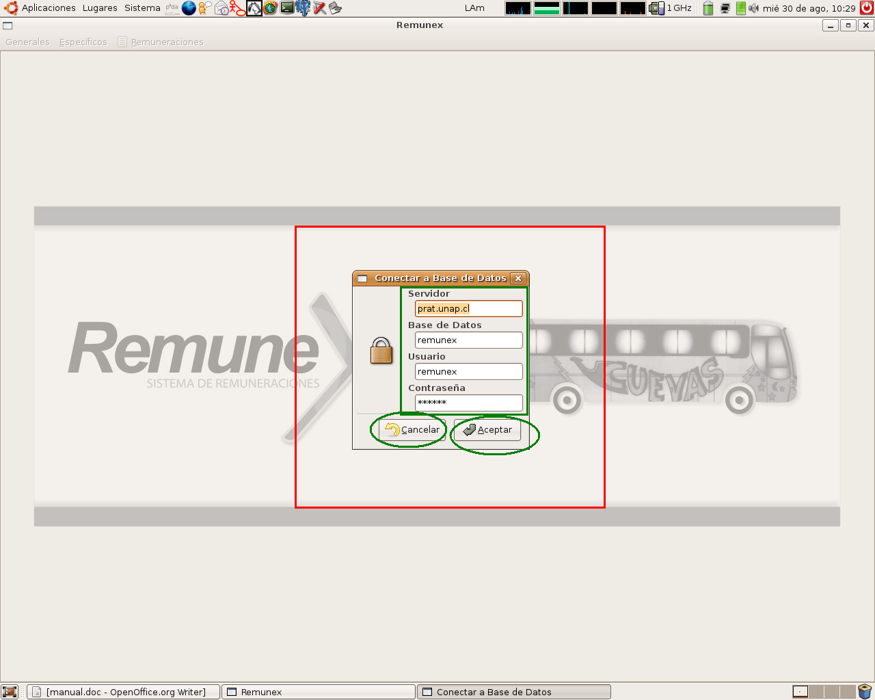
(fig.1)

Pagina principal

Ésta es la primera página que usted ve al ingresar a remunex y en ella encontrará:

- Ingresar el nombre del servidor como lo indica el cuadro verde en la (fig.1).

- Ingresar el nombre de la base de datos como lo indica el cuadro verde en la (fig. 1).

- Ingresar el nombre de usuario como lo indica el cuadro verde en la (fig. 1).

- Ingresar el nombre de contraseña como lo indica el cuadro verde en la (fig. 1).

- Ya ingresado todos los datos el usuario deberá hacer click en aceptar para ingresar al sistema tal cual como lo indica el circulo derecho de la (fig.1). O en su defecto cancelar.

nota: Cabe destacar que cualquier omisión o comando erróneo el sistema mostrara un dialogo de error

Generales

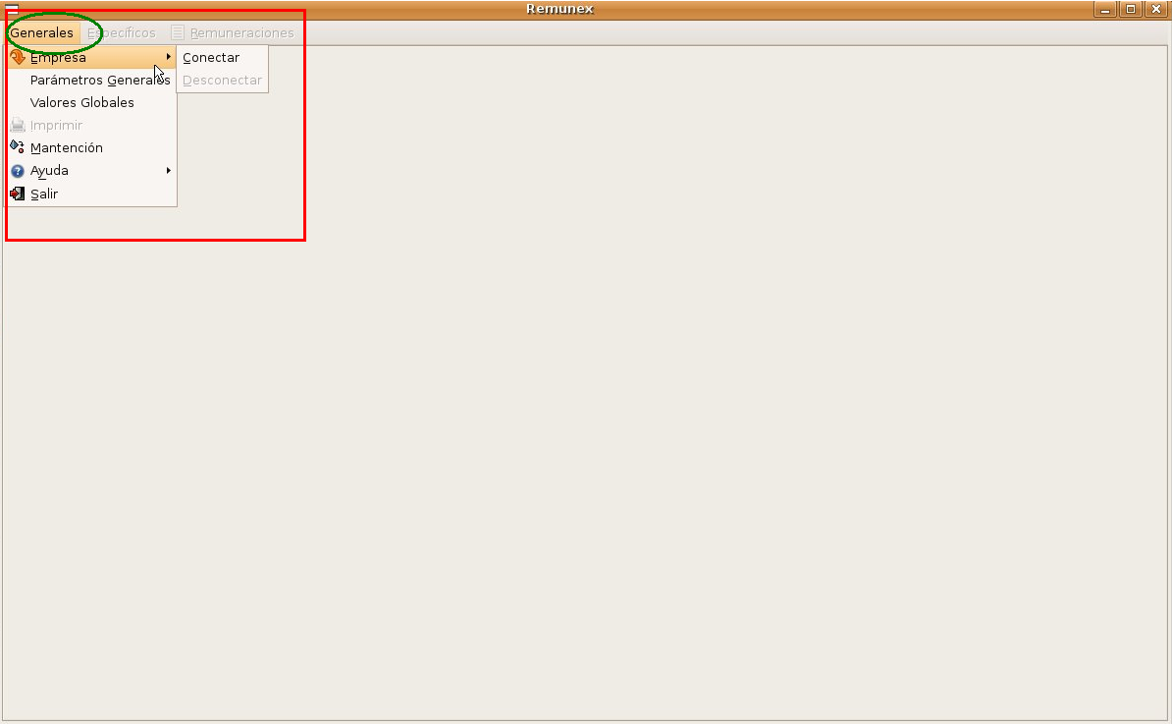
(fig.2)

El usuario tendrá un menú con tres opciones:

- Generales
- Específicos
- Remuneraciones

Tendrá que hacer un click en generales donde parecerán lo siguientes iconos:

1 Empresa.
2 Parámetros generales.
3 Valores Globales.
4 Imprimir.
5 Manutención.
6 ayuda.
7 salir.

Como lo detalla el cuadro rojo en la (fig. 2).

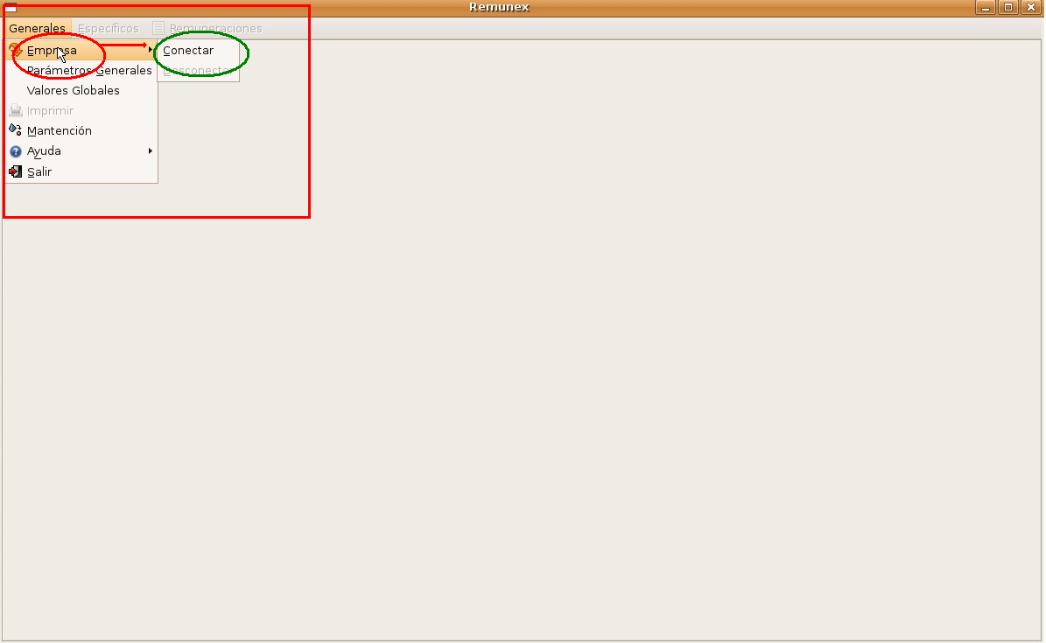
(fig.3)

- Empresa, el usuario deberá hacer click en el icono usuario para ingresar al sistema, como explica la (fig. 3).

- En el momento que se hizo click en empresa se abrirá un icono con la frase conectar, el usuario deberá hacer click para poder conectar al sistema, como explica la (fig. 3).

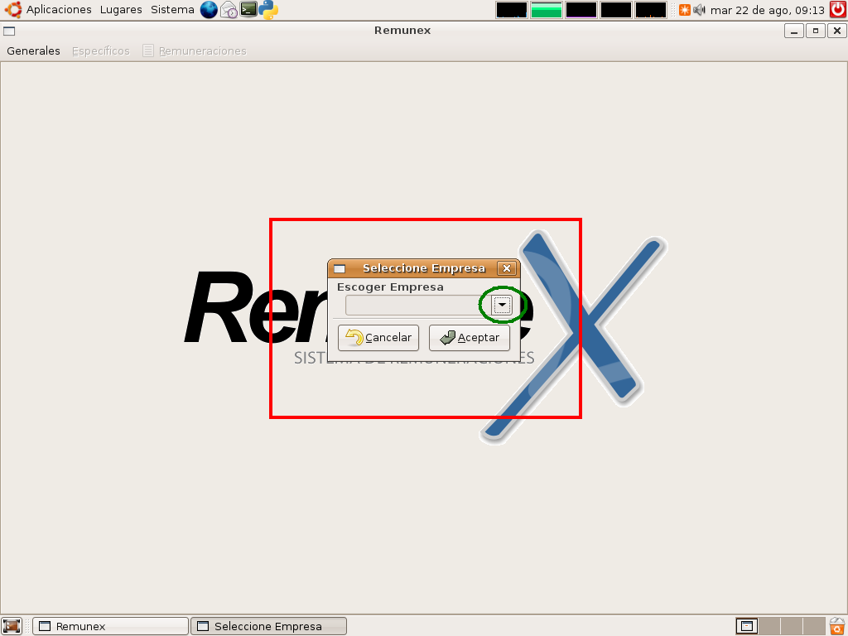
(fig.4)

Seleccionar empresa

- Luego de presionar el menú conectar el usuario deberá escoger una de las empresas estipuladas por el sistema haciendo un click donde esta el circulo de verde, como lo explica la (fig.4).

- Posterior a la elección de la empresa el usuario deberá hacer un click en aceptar.

Parámetros generales

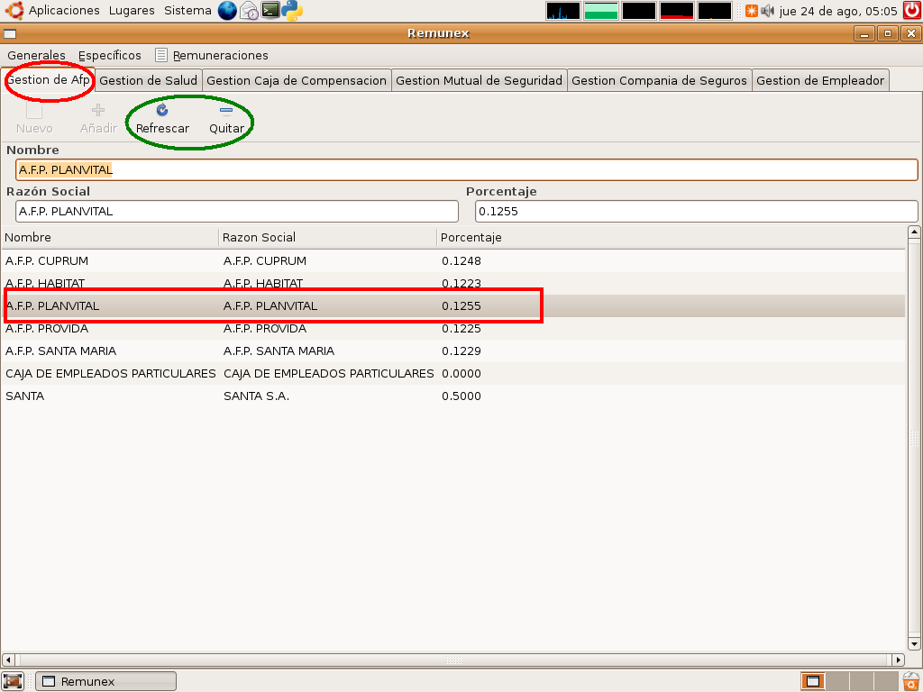
(fig.5)

Gestión AFP

- Dentro de parámetros generales podemos encontrar una serie de iconos para desarrollar una liquidación de sueldo, una de ellas es la gestión AFP.

- El usuario deberá hacer un click en gestión AFP en el círculo rojo, como lo detalla la (fig.5).

- Luego el usuario deberá escoger una de las AFP estipuladas en el sistema, hacer click en una de ellas, como lo detalla el rectángulo rojo en la (fig.5).

Transcurrido este proceso el sistema automáticamente llenara los espacios vacíos ya sea de nombre, razón social y porcentaje.

- En el caso de un error en la selección de una AFP están las opciones de limpiar o quitar, estas opciones dan la posibilidad al usuario de comenzar un proceso nuevo de AFP, como lo indica los círculos verdes en la (fig.5)

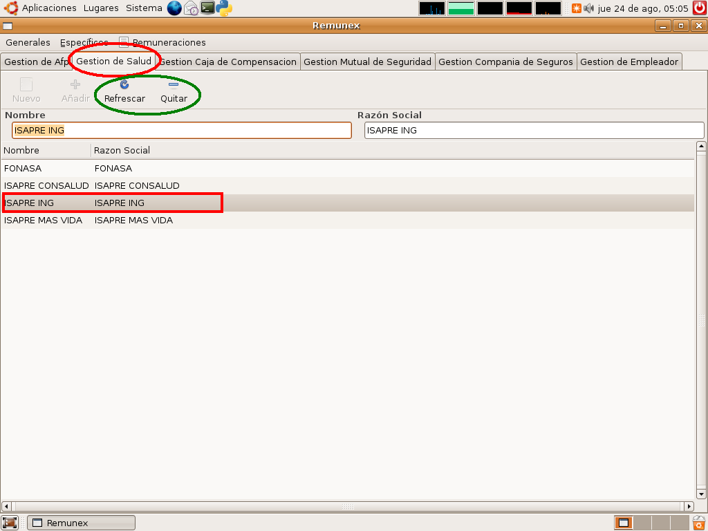
(fig.6)

Gestión salud

- Dentro de parámetros generales podemos encontrar una serie de iconos para desarrollar una liquidación de sueldo, una de ellas es la gestión salud.

- El usuario deberá hacer un click en gestión salud en el círculo rojo, como lo detalla la (fig.6).

- Luego el usuario deberá escoger una de las isapre estipuladas en el sistema o fonasa, hacer click en una de ellas, como lo detalla el rectángulo rojo en la (fig.6).

Transcurrido este proceso el sistema automáticamente llenara los espacios vacíos ya sea de nombre y razón social.

- En el caso de un error en la selección de una isapre o fonasa están las opciones de limpiar o quitar, estas opciones dan la posibilidad al usuario de comenzar un proceso nuevo de gestión salud, como lo indica los círculos verdes en la (fig.6).
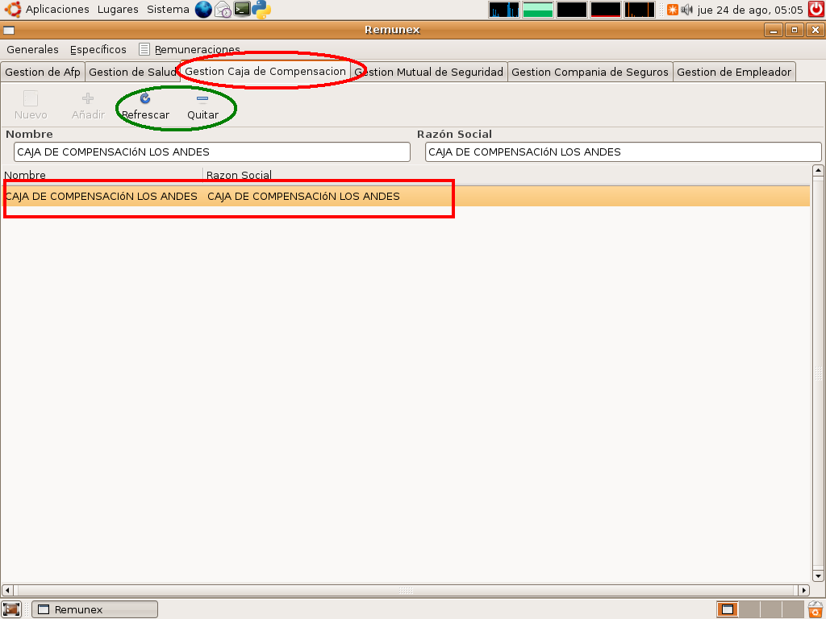
(fig.7)

Gestión caja de compensación

- Dentro de parámetros generales podemos encontrar una serie de iconos para desarrollar una liquidación de sueldo, una de ellas es la gestión caja de compensación.

- El usuario deberá hacer un click en gestión caja de compensación en el círculo rojo, como lo detalla la (fig.7).

- Luego el usuario deberá escoger la caja de compensación estipuladas en el sistema, hacer click en una de ellas, como lo detalla el rectángulo rojo en la (fig.7).

Transcurrido este proceso el sistema automáticamente llenara los espacios vacíos ya sea de nombre y razón social.

- En el caso de un error en la selección de la caja de compensación están las opciones de limpiar o quitar, estas opciones dan la posibilidad al usuario de comenzar un proceso nuevo de caja de compensación, como lo indica los círculos verdes en la (fig.7).

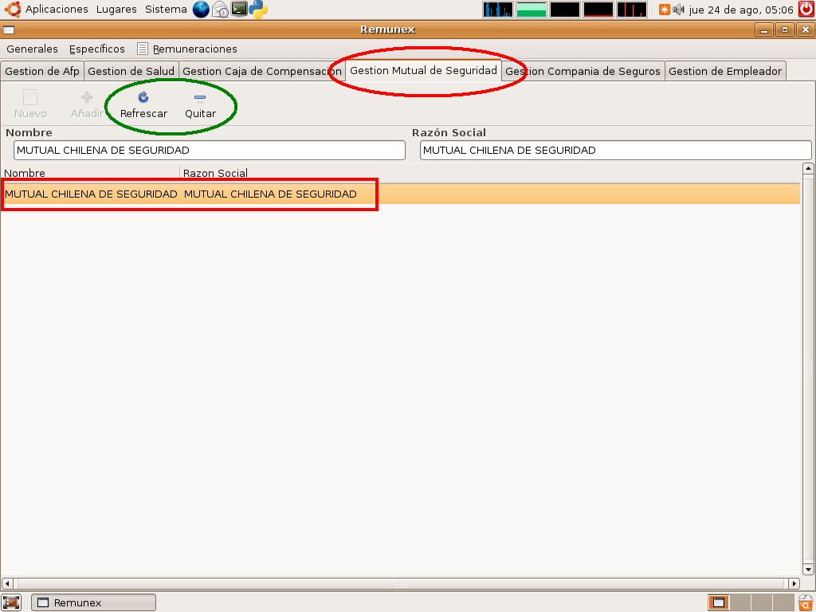
(fig.8)

Gestión mutual de seguridad

- Dentro de parámetros generales podemos encontrar una serie de iconos para desarrollar una liquidación de sueldo, una de ellas es la gestión mutual de seguridad.

- El usuario deberá hacer un click en gestión mutual de seguridad en el círculo rojo, como lo detalla la (fig.8).

- Luego el usuario deberá escoger la mutual de seguridad estipuladas en el sistema, hacer click en una de ellas, como lo detalla el rectángulo rojo en la (fig.8).

Transcurrido este proceso el sistema automáticamente llenara los espacios vacíos ya sea de nombre y razón social.

- En el caso de un error en la selección de la mutual de seguridad están las opciones de limpiar o quitar, estas opciones dan la posibilidad al usuario de comenzar un proceso nuevo de gestión mutual de seguridad, como lo indica los círculos verdes en la (fig.8).
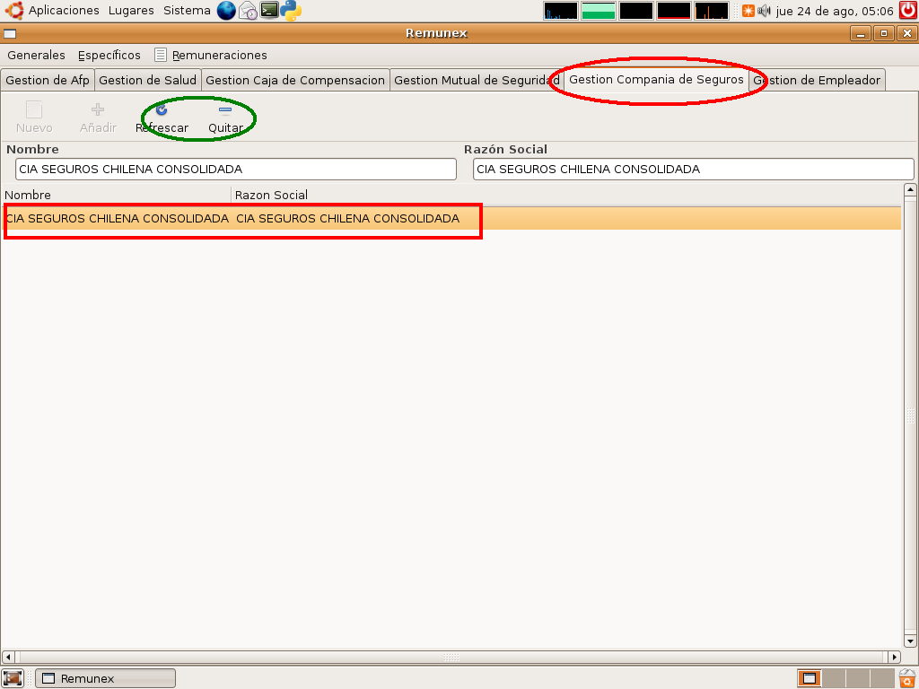
(fig.9)

Gestión compañía de seguro

- Dentro de parámetros generales podemos encontrar una serie de iconos para desarrollar una liquidación de sueldo, una de ellas es la gestión compañía de seguro.

- El usuario deberá hacer un click en gestión compañía de seguro en el círculo rojo, como lo detalla la (fig.9).

- Luego el usuario deberá escoger la compañía de seguro estipuladas en el sistema, hacer click en una de ellas, como lo detalla el rectángulo rojo en la (fig.9).

Transcurrido este proceso el sistema automáticamente llenara los espacios vacíos ya sea de nombre y razón social.

- En el caso de un error en la selección de la compañía de seguro están las opciones de limpiar o quitar, estas opciones dan la posibilidad al usuario de comenzar un proceso nuevo de compañía de seguro, como lo indica los círculos verdes en la (fig.9).

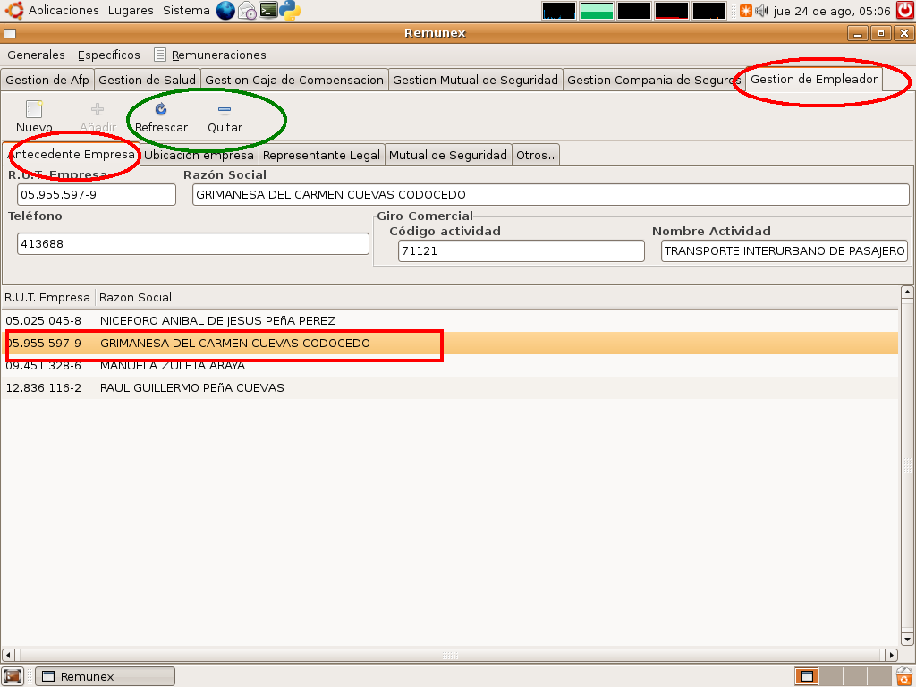
(fig.10)

Gestión empleador (antecedente empresa)

- Dentro de parámetros generales podemos encontrar una serie de iconos para desarrollar una liquidación de sueldo, una de ellas es la gestión empleador, también incorporada a esta tenemos un sub. icono de antecedentes de la empresa.

- El usuario deberá hacer un click en gestión empleador en el círculo rojo y luego en antecedentes empresa también detallada con un círculo rojo como lo muestra la (fig.10).

- Luego el usuario deberá escoger la empresa estipuladas en el sistema, hacer click en una de ellas, como lo detalla el rectángulo rojo en la (fig.10).

Transcurrido este proceso el sistema automáticamente llenara los espacios vacíos ya sea Rut. De la empresa, razón social, teléfono y su giro.

- En el caso de un error en la selección de gestión empleador están las opciones de limpiar o quitar, estas opciones dan la posibilidad al usuario de comenzar un proceso nuevo de gestión empleador, como lo indica los círculos verdes en la (fig.10).
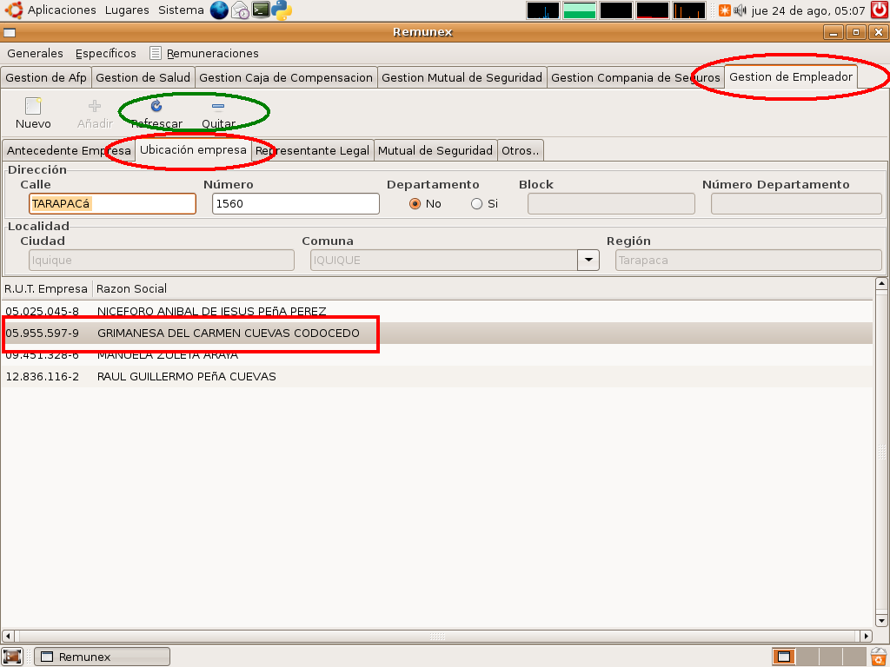
(fig.11)
Gestión empleador (ubicación empresa)

- El usuario deberá escoger la empresa estipuladas en el sistema, hacer click en una de ellas, como lo detalla el rectángulo rojo en la (fig.11).

Trascurrido este proceso el sistema automáticamente llenara los espacios vacíos ya sea calle, numero, departamento, bloc, numero de departamento, cuidad, comuna, región.

- En el caso de un error en la selección de gestión empleador el usuario volver a seleccionar otro empleador, estas opción dan la posibilidad al usuario de comenzar un proceso nuevo de gestión empleador, como lo indica los círculos verdes en la (fig.11).

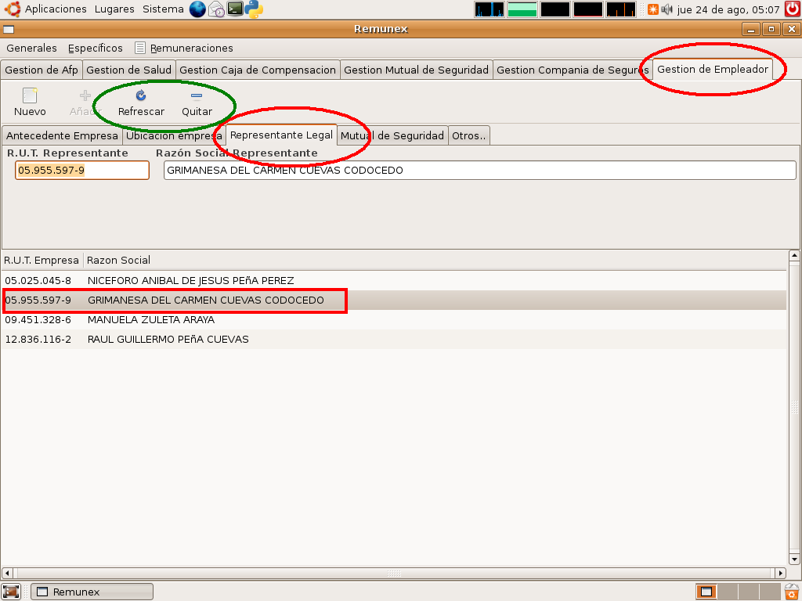
(fig.12)

Gestión empleador (representante legal):

- El usuario deberá escoger la empresa estipuladas en el sistema, hacer click en una de ellas, como lo detalla el rectángulo rojo en la (fig.12).
Trascurrido este proceso el sistema automáticamente llenara los espacios vacíos de Rut del representante como su razón social.

- En el caso de un error en la selección de gestión empleador el usuario volver a seleccionar otro empleador, estas opción dan la posibilidad al usuario de comenzar un proceso nuevo de gestión empleador, como lo indica los círculos verdes en la (fig.12).

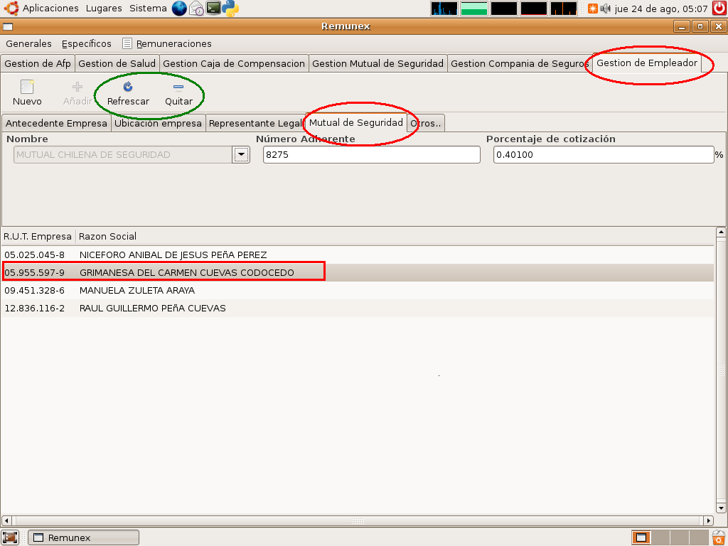
(fig.13)

Gestión empleador (mutual de seguridad)

- El usuario deberá escoger la empresa estipuladas en el sistema, hacer click en una de ellas, como lo detalla el rectángulo rojo en la (fig.13).
Trascurrido este proceso el sistema automáticamente llenara los espacios vacíos de nombre, número adherente y porcentaje de cotización.

- En el caso de un error en la selección de gestión empleador el usuario volver a seleccionar otro empleador, estas opción dan la posibilidad al usuario de comenzar un proceso nuevo de gestión empleador, como lo indica los círculos verdes en la (fig.13).

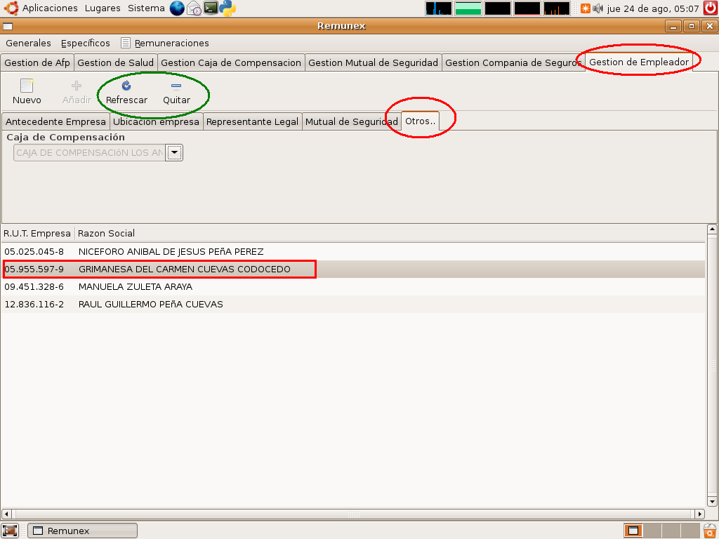
(fig.14)

Gestión empleador (otros)

- El usuario deberá escoger la caja de compensación estipuladas en el sistema, hacer click en una de ellas, como lo detalla el rectángulo rojo en la (fig.14).
Trascurrido este proceso el sistema automáticamente introducirá la caja de compensación seleccionada al trabajador.

- En el caso de un error en la selección de gestión empleador el usuario volver a seleccionar otro empleador, estas opción dan la posibilidad al usuario de comenzar un proceso nuevo de gestión empleador, como lo indica los círculos verdes en la (fig.14).

Valores globales

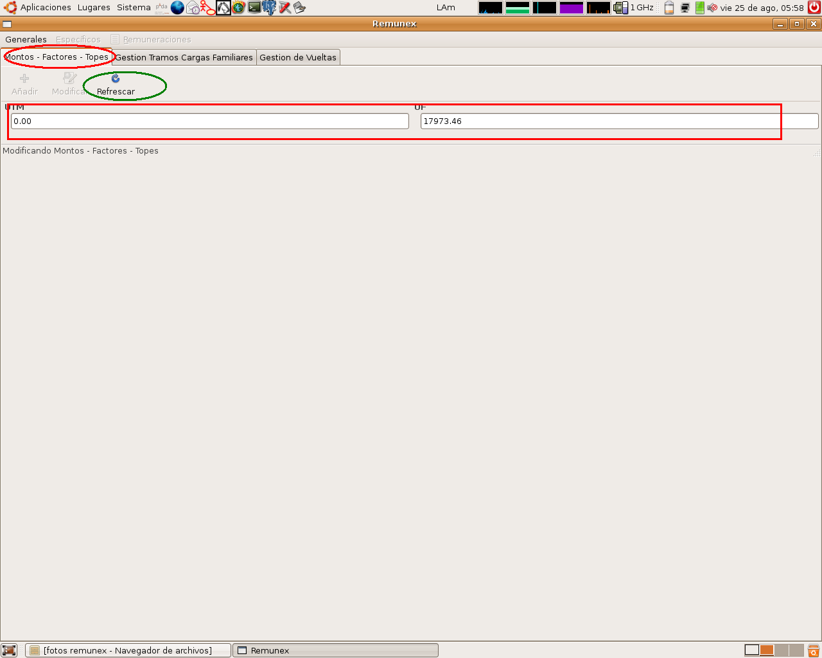
(fig.15)

Montos factores topes

- El usuario deberá ingresar en forma manual el valor de la UTM y UF en el sistema para así calcular los montos factores topes, como lo detalla el rectángulo rojo en la (fig.5).

- En el caso de un error en el ingreso de los valores (UTM y UF) está la opción de refrescar, esta poción da la posibilidad al usuario de comenzar un proceso nuevo de motos factores topes, como lo indica los círculos verdes en la (fig.5).

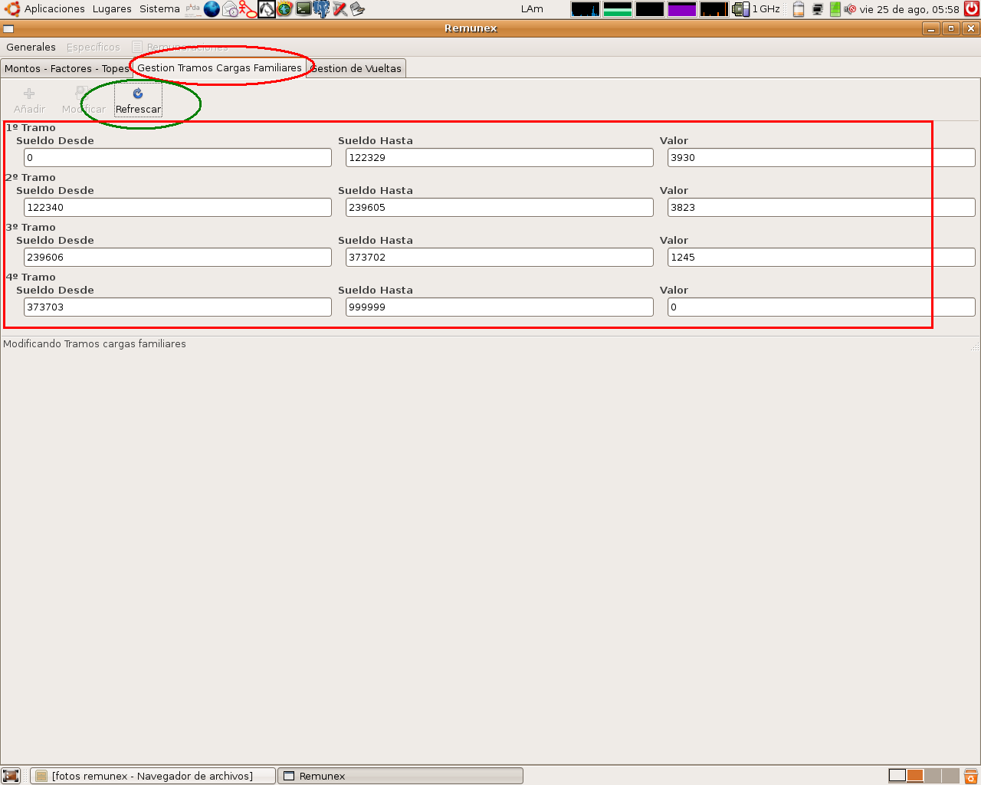
(fig.16)

Gestión tramos cargas familiares

- Dentro de valores globales podemos encontrar una serie de iconos para desarrollar una liquidación de sueldo, una de ellas es gestión tramos cargas familiares.

- El usuario deberá hacer un click en gestión tramos cargas familiares en el circulo rojo, como lo detalla la (fig.16).

- Luego el usuario deberá ingresar en forma manual los valores dentro parámetros ajustados a la ley, así el sistema podrá calcular la gestión tramos cargas familiares, como lo detalla el rectángulo rojo en la (fig.16).

- En el caso de un error en el ingreso de los valores, está la opción de refrescar, esta opción da la posibilidad al usuario de modificar gestión tramos cargas familiares, como lo indica los círculos verdes en la (fig.16).

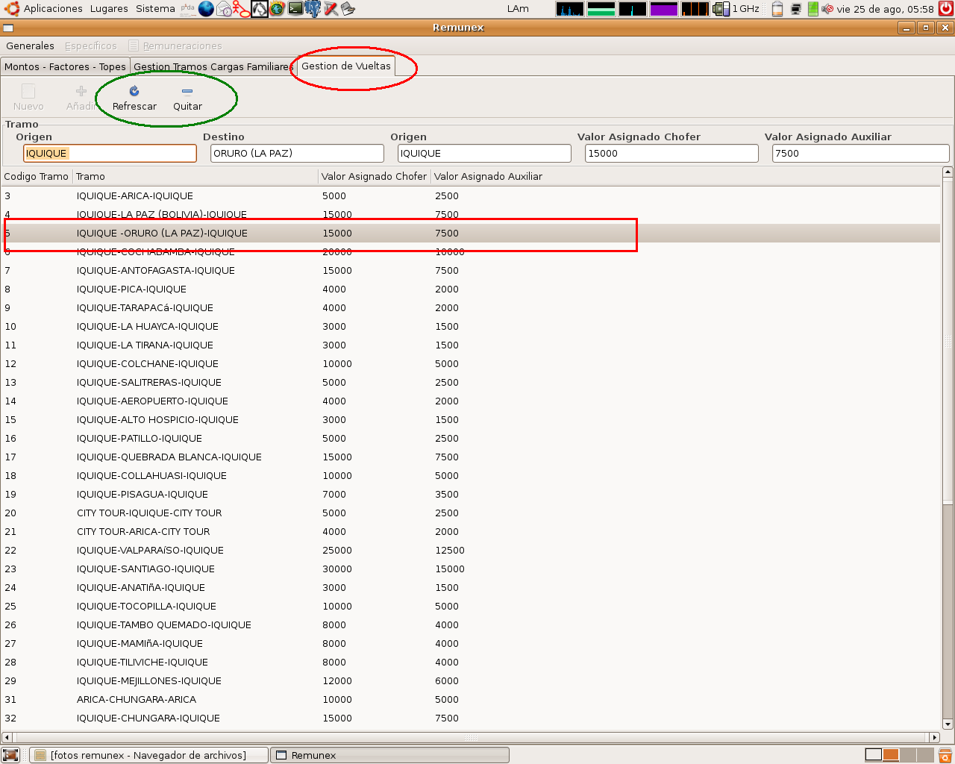
(fig.17)

Gestión de vueltas

- Dentro de valores globales podemos encontrar una serie de iconos para desarrollar una liquidación de sueldo, una de ellas es gestión de vueltas.

- El usuario deberá hacer un click en gestión de vueltas en el círculo rojo, como lo detalla la (fig.17).

- Luego el usuario deberá escoger la un recorrido estipuladas en el sistema, hacer click en una de ellas, como lo detalla el rectángulo rojo en la (fig.17).

Trascurrido este proceso el sistema automáticamente llenara los espacios vacíos origen, destino, origen, valor asignado chofer, valor asignado auxiliar.

- En el caso de un error en la selección de recorrido están las opciones de refrescar o quitar, estas opciones dan la posibilidad al usuario de modificar recorrido, como lo indica los círculos verdes en la (fig.17).

Imprimir

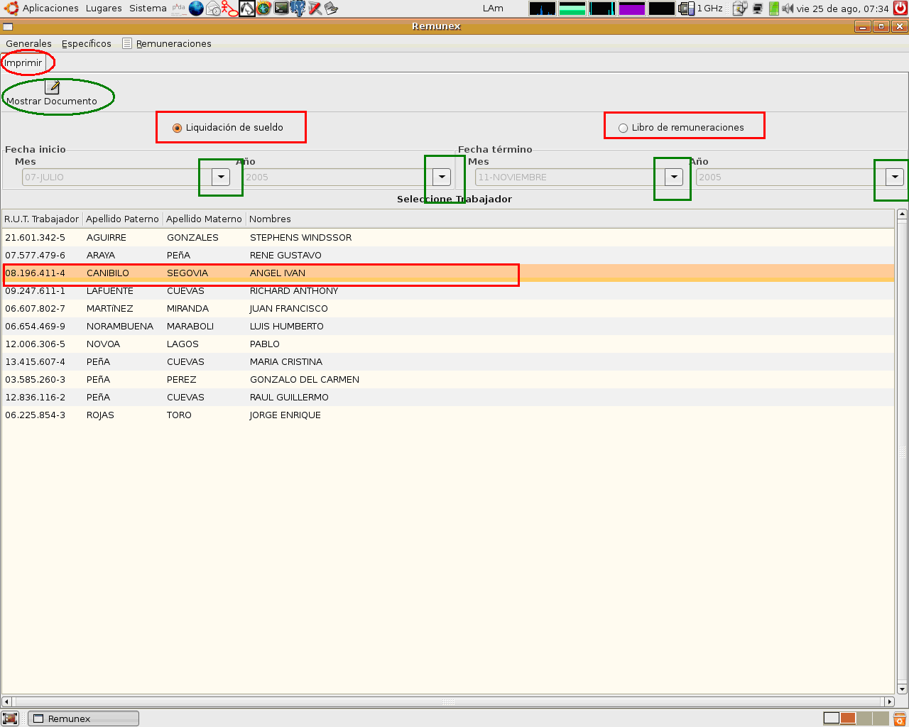
(fig. 18)

Imprimir

- Dentro de generales se encuentra la opción imprimir.

Esta opción nos otorga la posibilidad de mostrar liquidaciones de sueldo y libro de remuneraciones.

- El usuario deberá escoger una de las opciones estipuladas en el sistema (liquidación de sueldo o libro de remuneraciones), hacer click en uno de ellos, como lo detalla el par rectángulo rojo en la (fig.18).

- Posterior a esto el usuario deberá escoger la un trabajador estipuladas en el sistema, hacer click en uno de ellos, como lo detalla el rectángulo rojo en la (fig.18).

Trascurrido este proceso el sistema da las opciones de llenar los espacios vacíos fecha inicio (mes, año), fecha de término (mes, año), hacer click en los rectáculos verdes y escogiendo sus opciones, como lo detalla la (fig.18).

- En el caso de que el usuario desee ver la liquidación antes de ser impresa deberá hacer un click en mostrar documento como lo detalla el círculo verde en la (fig.18).

Específicos

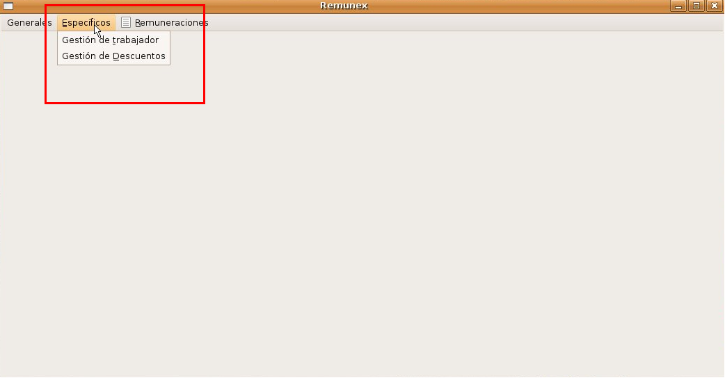
(fig.19)

Tendrá que hacer un click en específicos donde parecerán lo siguientes iconos:

1 Gestión trabajador.
2 Gestión de descuento.

Como lo detalla el cuadro rojo en la (fig. 19).

Nota: es indispensable para realizar tareas en específico que el usuario este conectado a una empresa como lo detalla la (fig.4).

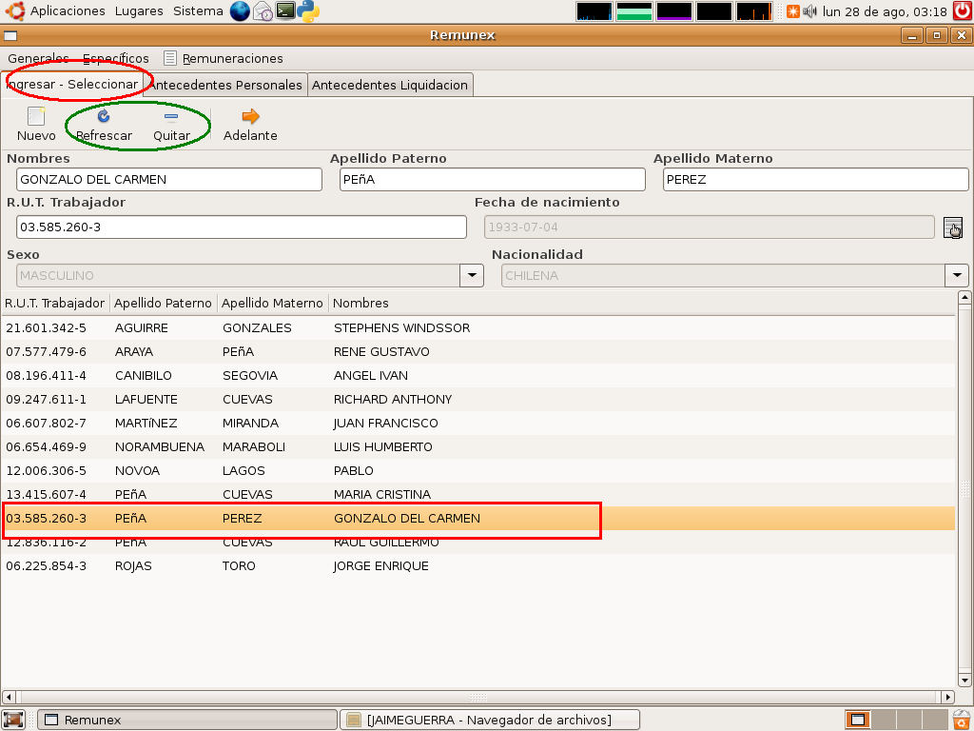
(fig.20)

Ingresar-seleccionar

- Dentro de específicos podemos encontrar una serie de iconos para desarrollar una liquidación de sueldo, una de ellas es la gestión de trabajador.

- El usuario deberá hacer un click en ingresar-seleccionar en el círculo rojo, como lo detalla la (fig.20).

- Luego el usuario deberá escoger una de los trabajadores estipulados en el sistema, hacer click en uno de ellos, como lo detalla el rectángulo rojo en la (fig.20).

Transcurrido este proceso el sistema automáticamente llenara los espacios vacíos ya sea de nombre, apellido paterno y materno, Rut del trabajador, fecha de nacimiento, sexo y nacionalidad.

- En el caso de que el usuario ingresa un trabajador equivocado el usuario podrá selecciona otro y el sistema automáticamente lo cambiara

- Finalizado este proceso el usuario deberá hacer un click en la flecha siguiente.
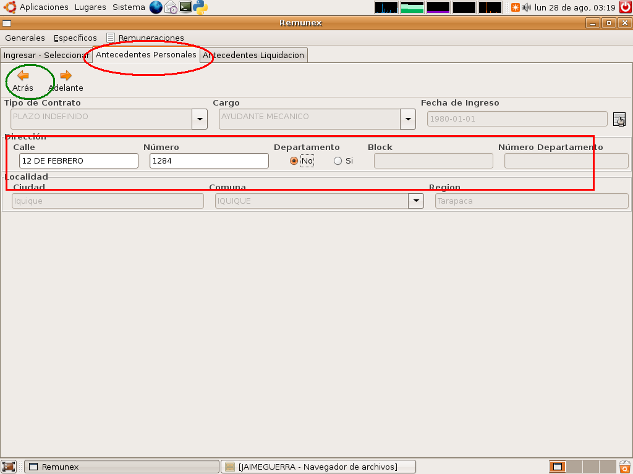
(fig. 21)

Antecedentes personales.

- El usuario deberá hacer un click en siguiente (proceso anterior).

- Luego solo el usuario podrá modificar todas las opciones de dirección del trabajador, como lo detalla el rectángulo rojo en la (fig.21).

Transcurrido este proceso el sistema automáticamente llenara los espacios vacíos ya sea tipo de contrato, cargo, fecha de ingreso, cuidad, etc.

- En el caso de un error en cualquier momento el usuario podrá hacer click en atrás, esta opción dan la posibilidad al usuario de comenzar un proceso nuevo de antecedentes personales, como lo indica los círculos verdes en la (fig.21).

- Finalizado este proceso el usuario deberá hacer un click en la flecha siguiente.

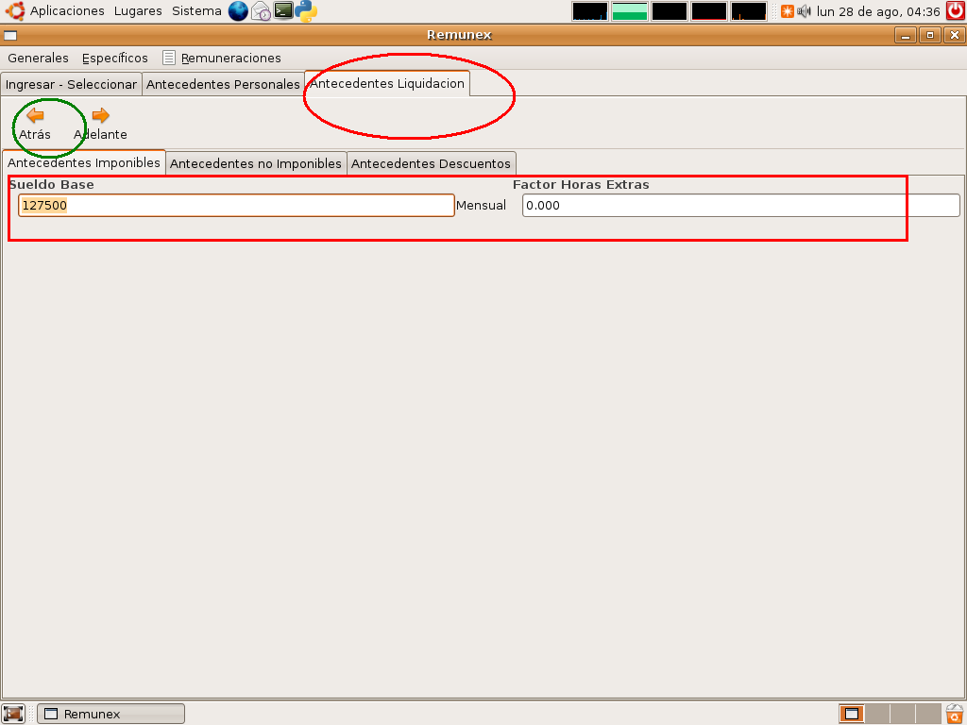
(fig. 22)
Antecedentes liquidación (antecedente imponible)

- A su vez dentro de antecedentes liquidación podemos encontrar:

  - antecedentes imponibles.
  - antecedente no imponible.
  - antecedentes descuento.

- El usuario deberá hacer un click en siguiente (proceso anterior).

- Luego solo el usuario podrá modificar las opciones desueldo base y factor horas extras, como lo detalla el rectángulo rojo en la (fig.22).

- En el caso de un error en cualquier momento el usuario podrá hacer click en atrás, esta opción dan la posibilidad al usuario de comenzar un proceso nuevo de antecedentes liquidación, como lo indica los círculos verdes en la (fig.22).

- Finalizado este proceso el usuario deberá hacer un click en la flecha siguiente.

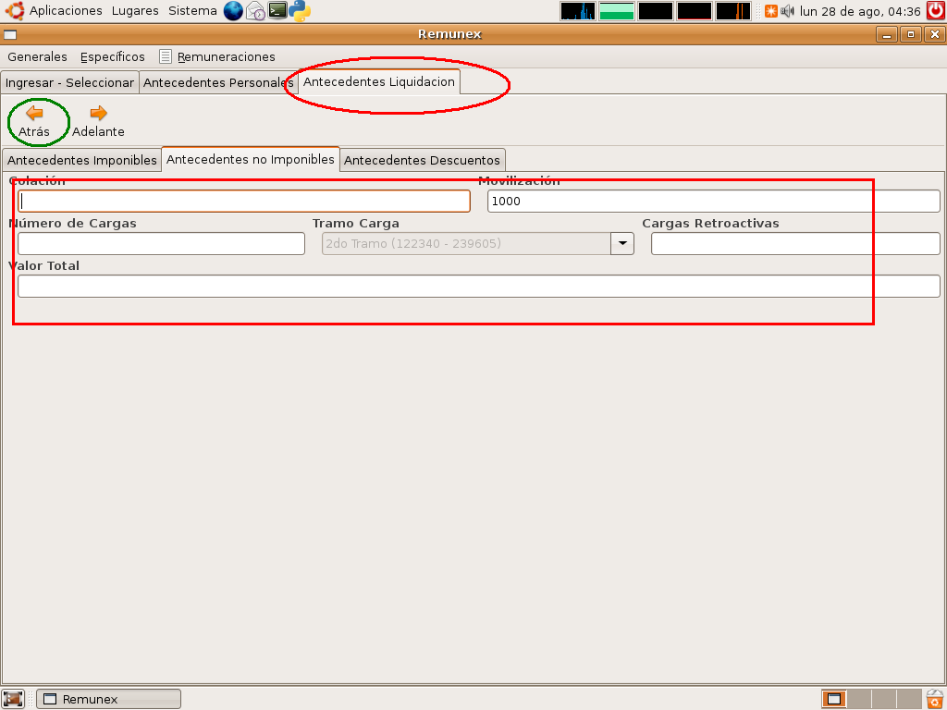
(fig. 23)
Antecedentes liquidación (antecedente no imponible)

- Luego solo el usuario tendrá que ingresar en forma manual todas las opciones del sistema, excepto la opción de carga, como lo detalla el rectángulo rojo en la (fig.23).

- En el caso de un error en cualquier momento el usuario podrá hacer click en atrás, esta opción dan la posibilidad al usuario de comenzar un proceso nuevo de antecedentes liquidación, como lo indica los círculos verdes en la (fig.23).

- Finalizado este proceso el usuario deberá hacer un click en la flecha siguiente.

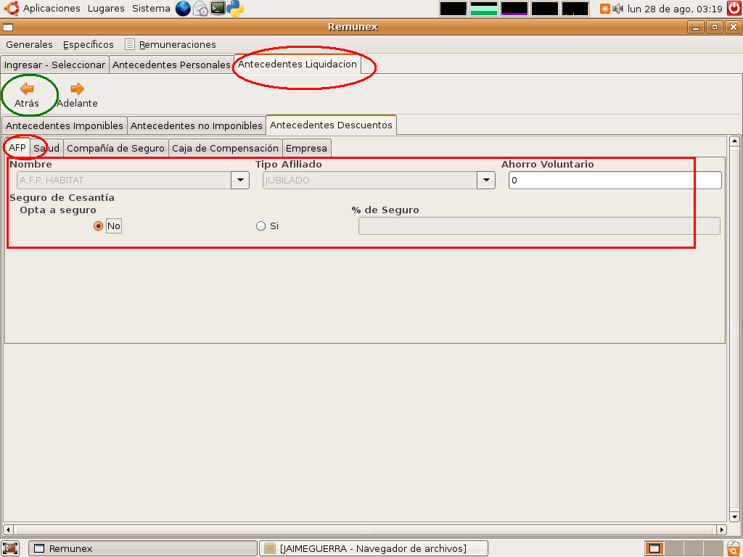
(fig. 24)
Antecedentes liquidación (antecedente descuento)

- como un sub. conjunto de antecedente descuento encontramos los iconos de:

  - AFP.
  - Salud.
  - compañía de seguro.
  - caja de compensación.
  - empresa.

- El usuario deberá hacer un click en siguiente (proceso anterior).

- Luego solo el usuario tendrá que ingresar en forma manual la opción de ahorro voluntario del trabajador y además si opta por el seguro de cesantía y cual es su porcentaje, como lo detalla el rectángulo rojo en la, a su vez también puede seleccionar la información de combos (fig.24).

- El usuario podrá hacer click en atrás, esta opción dan la posibilidad al usuario de comenzar un proceso nuevo de AFP, como lo indica los círculos verdes en la (fig.24).

- Finalizado este proceso el usuario deberá hacer un click en la flecha siguiente.
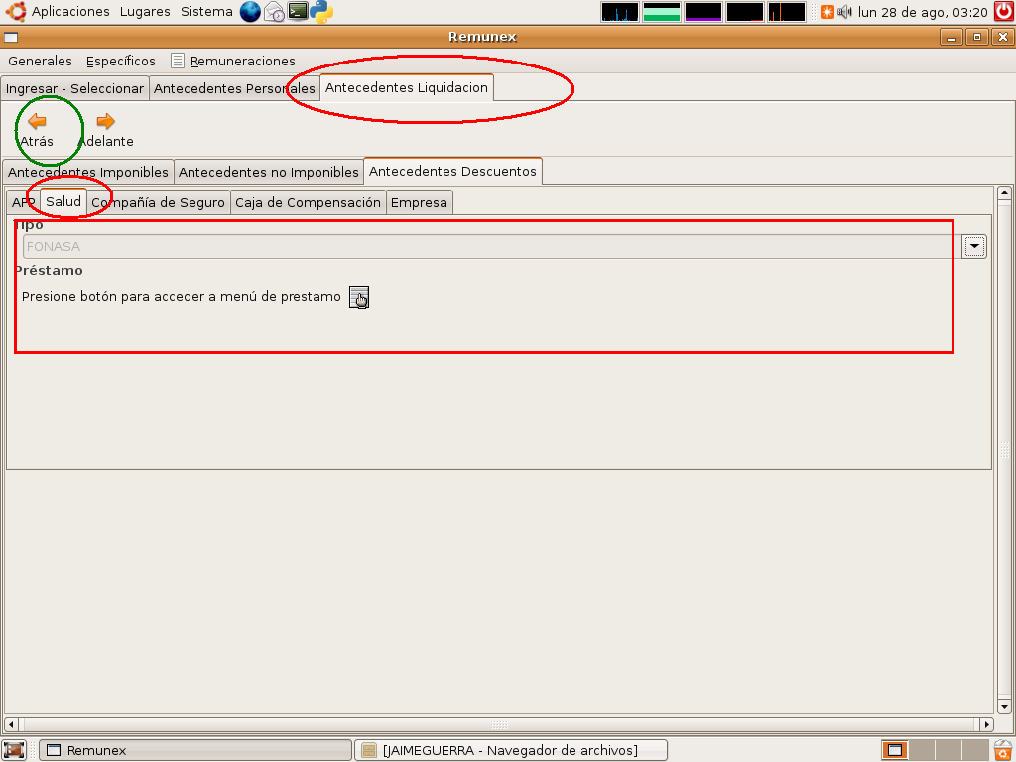
(fig. 25)
Antecedentes liquidación (antecedente descuento).

- El usuario deberá hacer un click en siguiente (proceso anterior).

- Luego solo el usuario tendrá que hacer click en la opción de préstamo si el trabajar tuviese, como lo detalla el rectángulo rojo en la (fig.25).

- El usuario podrá hacer click en atrás, esta opción dan la posibilidad al usuario de comenzar un proceso nuevo de salud, como lo indica los círculos verdes en la (fig.25).

- Finalizado este proceso el usuario deberá hacer un click en la flecha siguiente.
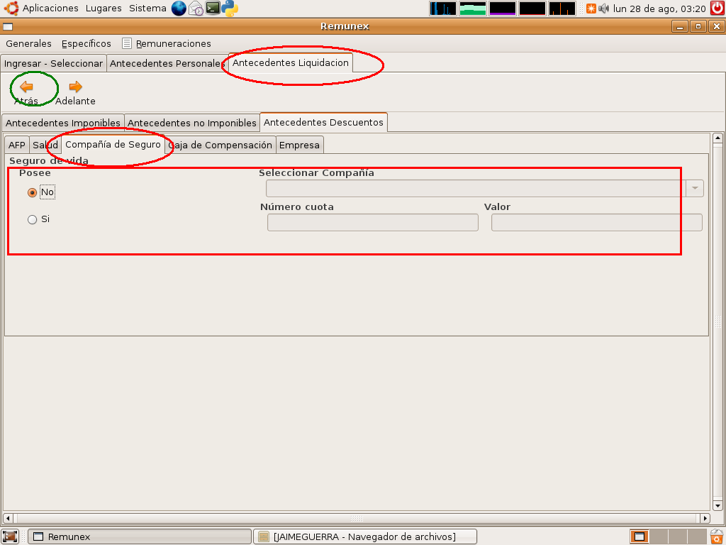
(fig. 26)
Antecedentes liquidación (antecedente descuento)

- Luego solo el usuario tendrá que hacer click en la opción de seguro de vida si el trabajar tuviese, como lo detalla el rectángulo rojo en la (fig.26).

- El usuario podrá hacer click en atrás, esta opción dan la posibilidad al usuario de comenzar un proceso nuevo de compañía de seguro, como lo indica los círculos verdes en la (fig.26).

- Finalizado este proceso el usuario deberá hacer un click en la flecha siguiente.
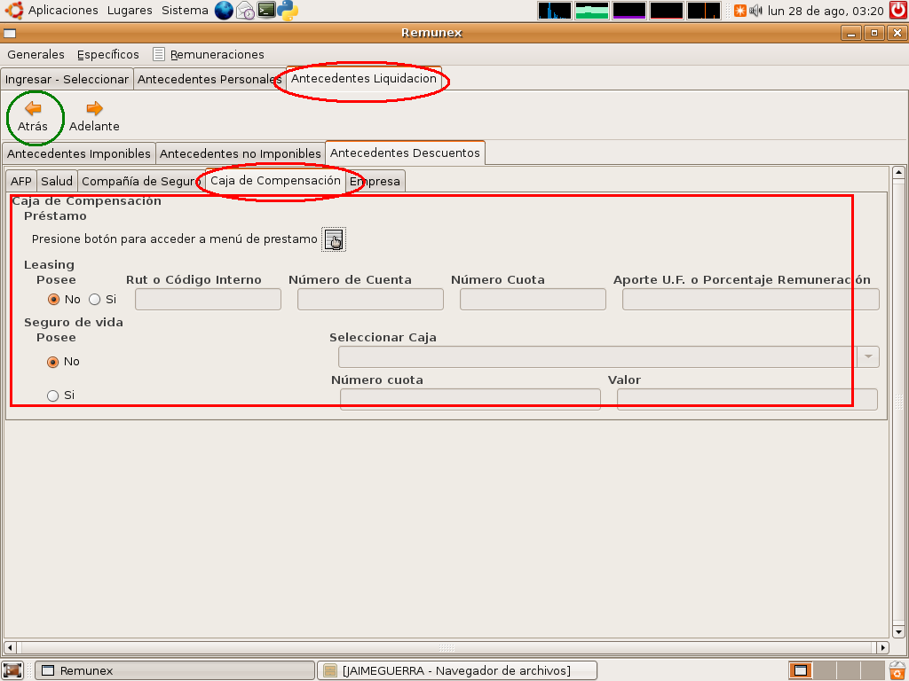
(fig. 27)
Antecedentes liquidación (antecedente descuento)

- Luego solo el usuario tendrá que hacer click en la opción de leesing y seguro de vida si el trabajar tuviese, en estos casos de existir las opciones ya mencionadas el usuario deberá ingresar la información en forma manual, como lo detalla el rectángulo rojo en la (fig.27).

- El usuario podrá hacer click en atrás, esta opción dan la posibilidad al usuario de comenzar un proceso nuevo de compañía de seguro, como lo indica los círculos verdes en la (fig.27).

- Finalizado este proceso el usuario deberá hacer un click en la flecha siguiente.

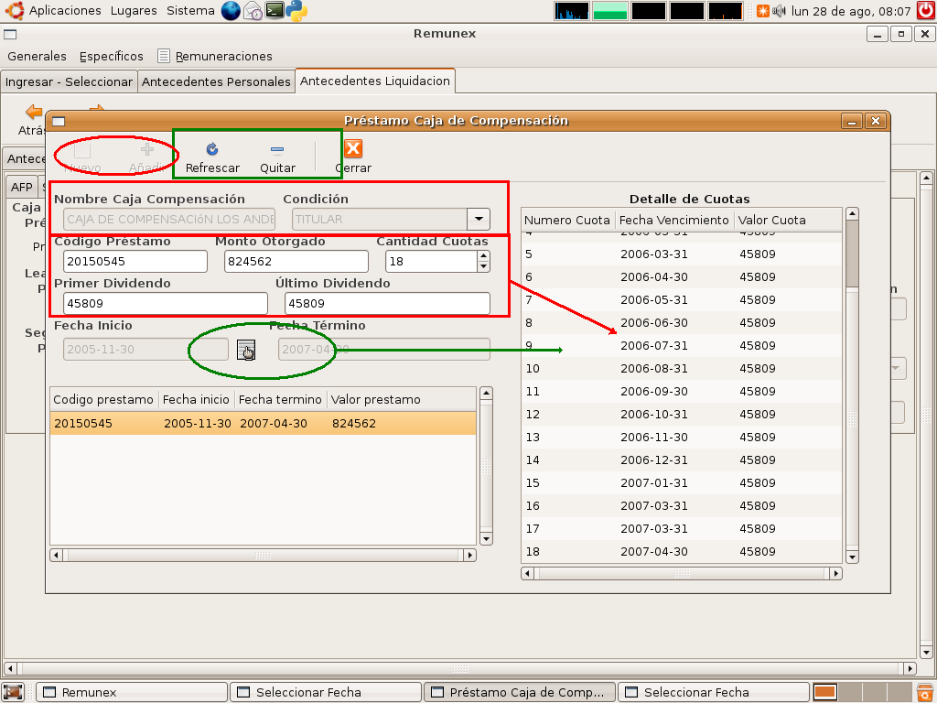
(fig.28)

Antecedentes liquidación (préstamo caja de compensación)

- El usuario deberá primero hacer un click en préstamo caja compensación donde se abrirá el icono mostrado en la (fig.28).

- En el primer rectángulo el usuario deberá escoger una de las opciones de condición estipuladas por el sistema.

- En el segundo rectángulo el usuario deberá ingresar el código del préstamo, el monto y la cantidad de cuotas de esta. (los montos de los dividendos los arrojara el sistema automáticamente).

- El usuario deberá hacer click en el dibujo del circulo verde como lo detalla la (fig.28), de esta forma el sistema otorgara al usuario un calendario digital y de esta forma marcar la fecha de inicio y termino de pagos de dividendos.

- En la selección de recorrido están las opciones de refrescar o quitar, estas opciones dan la posibilidad al usuario de comenzar un proceso nuevo de recorrido, como lo indica el rectángulo verde en la (fig.28).

- Para agregar o añadir un nuevo préstamo al trabajador esta la opción de añadir como lo muestra el círculo rojo en la (fig.28).

- Y en el cuadro a la izquierda el usuario podrá ver detalladamente todo el proceso de préstamo que este realizando.
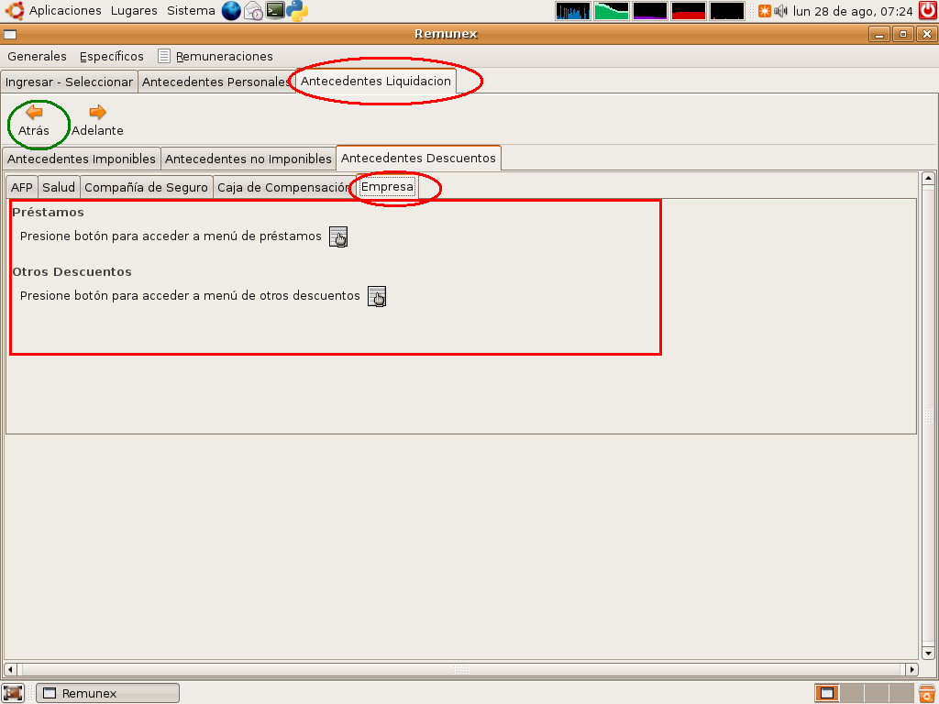
(fig. 29)
Antecedentes liquidación (antecedente descuento)

- Luego solo el usuario tendrá que hacer click en las opciones de prestamos si tuviese el trabajador, en estos casos de existir las opciones ya mencionadas el usuario deberá ingresar la información en forma manual, como lo detalla el rectángulo rojo en la (fig.30 y 31).

- El usuario podrá hacer click en atrás, esta opción dan la posibilidad al usuario de comenzar un proceso nuevo de compañía de seguro, como lo indica los círculos verdes en la (fig.29).

- Finalizado este proceso el usuario deberá hacer un click en la flecha siguiente.
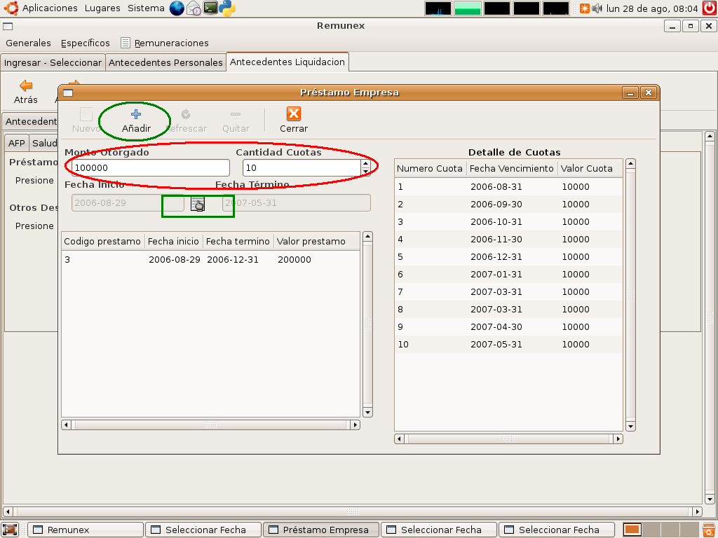
(fig.30)

- Como lo indicaba el punto anterior, seta es la forma manual de rellenar si hubiere préstamos de la empresa.

- Se debe realizar los siguientes pasos:

  - Ingresar el monto otorgado al trabajador como lo indica el círculo rojo en la (fig.30).

  - Ingresar la cantidad de cuotas pactadas por el trabajador para dicho préstamo, haciendo click en las flechas detalladas por el sistema como lo indica el círculo rojo en la (fig.30).

  - El usuario deberá hacer click en el dibujo del cuadro verde como lo detalla la (fig.30), de esta forma el sistema otorgara al usuario un calendario digital y de esta forma marcar la fecha de inicio y termino de pagos de dividendos.

  - Toda la información que este ingresando el usuario será detallada en la planilla a la derecha del usuario.

  - para sumar un nuevo proceso de préstamo al trabajador, el usuario deberá hacer click en añadir como lo indica el círculo verde en la (fig.30).

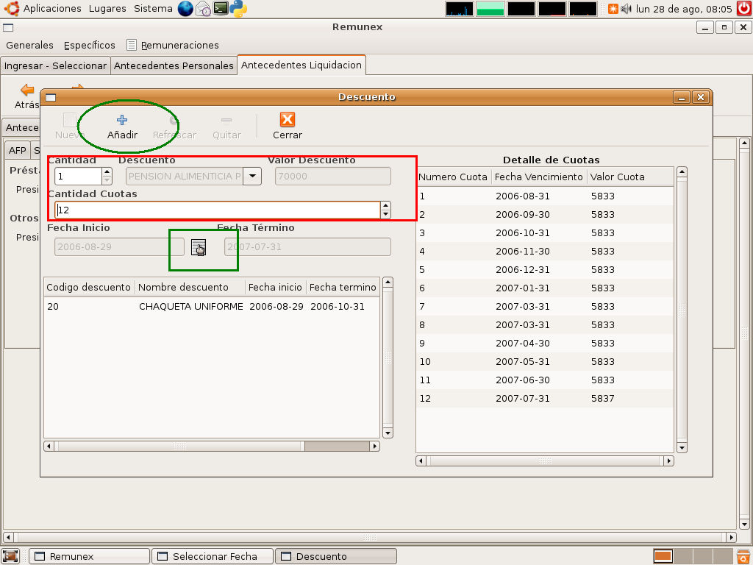
(fig.31)

- Como lo indicaba el punto anterior, seta es la forma manual de rellenar si hubiere préstamos de la empresa.

- Se debe realizar los siguientes pasos:

  - Ingresar el monto otorgado al trabajador como lo indica el rectángulo rojo en la (fig.31).

  - Ingresar la cantidad de cuotas pactadas por el trabajador para dicho préstamo, haciendo click en las flechas detalladas por el sistema como lo indica el rectángulo rojo en la (fig.31).

  - El usuario deberá hacer click en el dibujo del cuadro verde como lo detalla la (fig.31), de esta forma el sistema otorgara al usuario un calendario digital y de esta forma marcar la fecha de inicio y termino de pagos de dividendos.

  - Toda la información que este ingresando el usuario será detallada en la planilla a la derecha del usuario.

  - para sumar un nuevo proceso de préstamo al trabajador, el usuario deberá hacer click en añadir como lo indica el círculo verde en la (fig.31).

Específicos

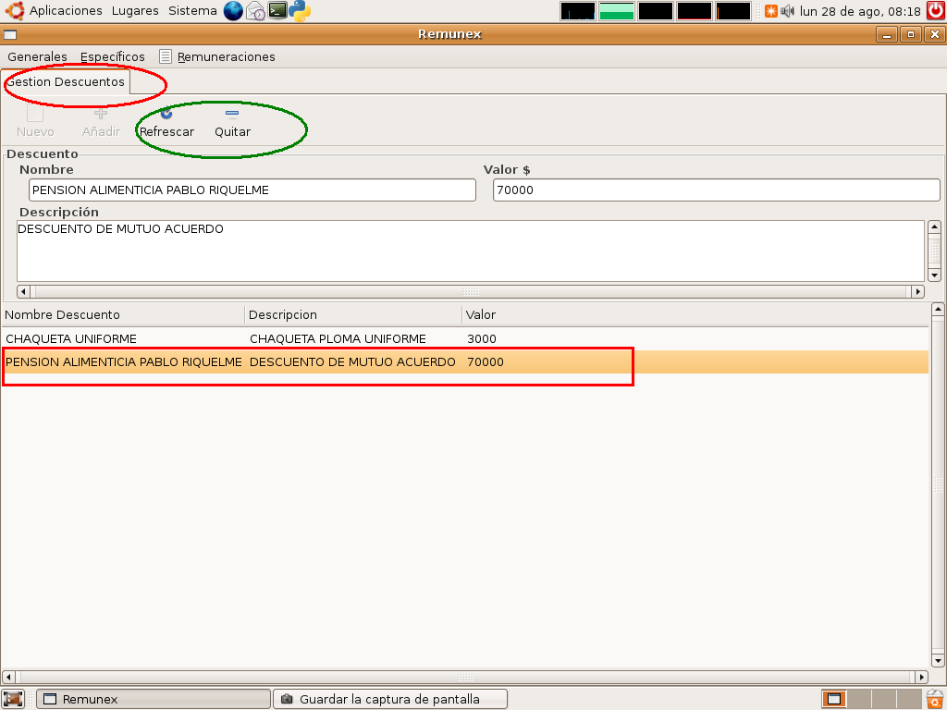
(fig.32)

Gestión descuento

Ésta es la segunda página que usted ve al ingresar a remunex y en ella encontrará:

- Dentro de específicos podemos encontrar una serie de iconos para desarrollar una liquidación de sueldo, una de ellas es la gestión descuento.

- El usuario deberá hacer un click en gestión descuento en el círculo rojo, como lo detalla la (fig.32).

- Luego el usuario deberá escoger una de los descuentos estipuladas en el sistema, hacer click en una de ellas, como lo detalla el rectángulo rojo en la (fig.32).

Trascurrido este proceso el sistema automáticamente llenara los espacios vacíos ya sea nombre, valor, descripción.

- En el caso de un error en la selección de un trabajador están las opciones de refrescar o quitar, estas opciones dan la posibilidad al usuario de comenzar un proceso nuevo de elección de un trabajador, como lo indica los círculos verdes en la (fig.32).

Remuneraciones

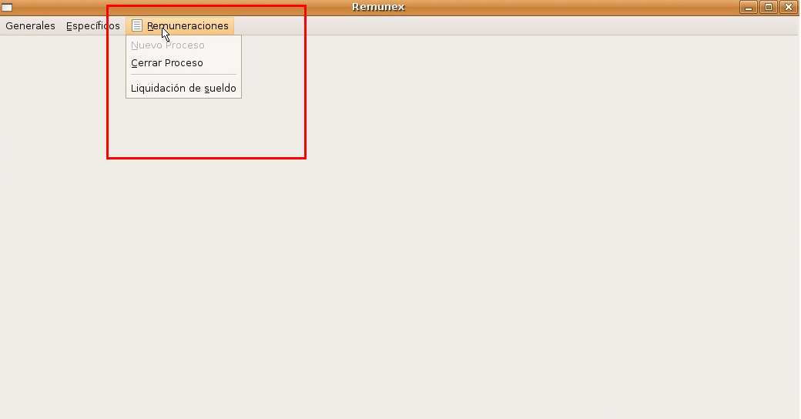
(fig.33)

El usuario tendrá que hacer un click en remuneraciones donde parecerán lo siguientes iconos:

1 Nuevo proceso.
2 Cerrar proceso.
3 Liquidación de sueldo.

Como lo detalla el cuadro rojo en la (fig. 33).

Nota: es indispensable para realizar tareas en específico que el usuario este conectado a una empresa como lo detalla la (fig.4).

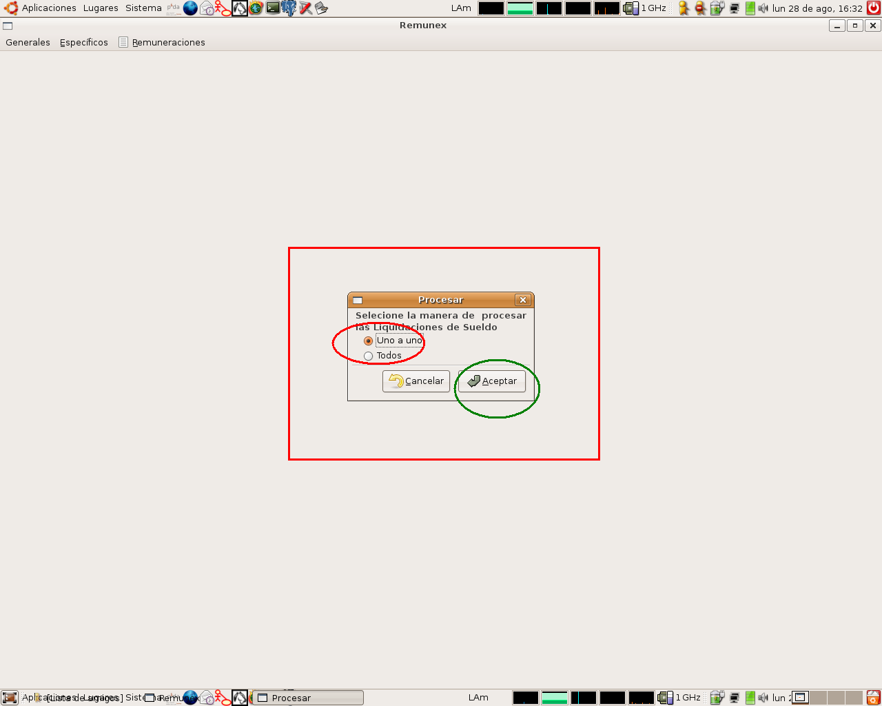
(fig.34)

Éste es el primer icono que le aparecerá para poder hacer una liquidación de sueldo.

- El usuario deberá escoger por la opción uno a uno o todos como lo indica el círculo rojo de la (fig.34).

- Ya ingresado todos los datos el usuario deberá hacer click en aceptar para ingresar al sistema tal cual como lo indica el circulo verde de la (fig.34). O en su defecto cancelar.

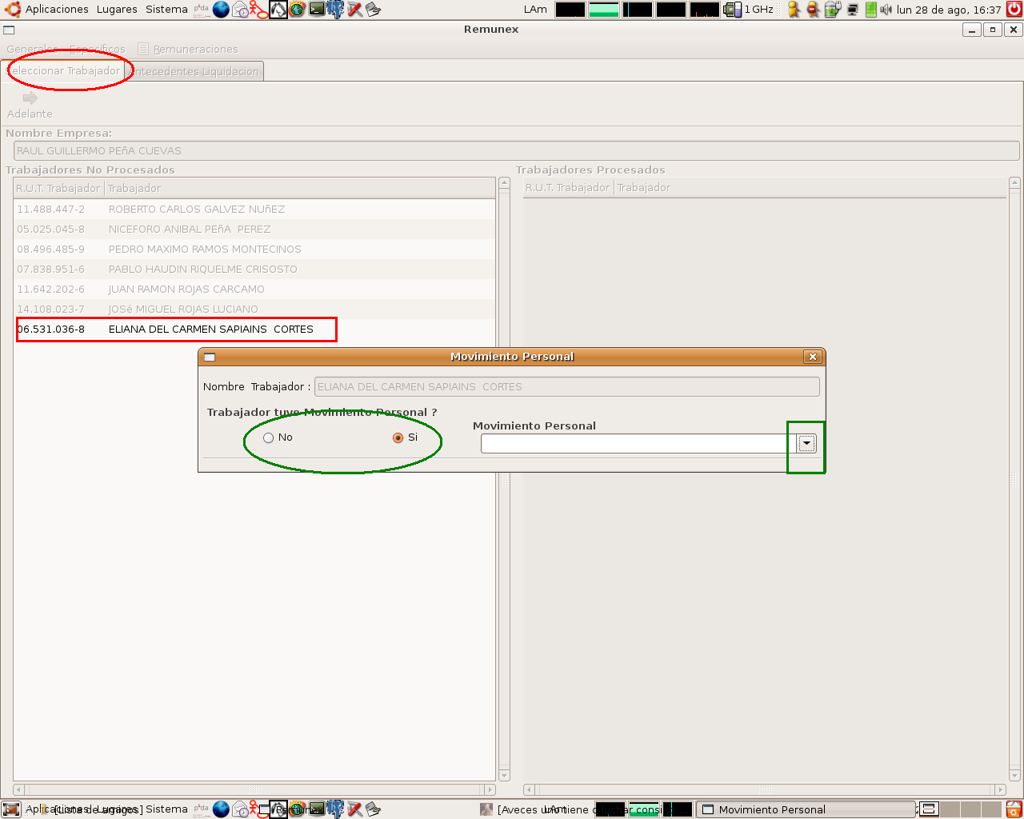
(fig.35)

Seleccionar trabajador

- Dentro de remuneraciones podemos encontrar una serie de iconos para desarrollar una liquidación de sueldo, una de ellas es la seleccionar trabajador.

- El usuario deberá hacer un click en seleccionar trabajador en el círculo rojo, como lo detalla la (fig.35).

- Luego el usuario deberá escoger una de los trabajadores estipuladas en el sistema, hacer click en una de ellas, como lo detalla el rectángulo rojo en la (fig.35).

- Trascurrido este proceso el sistema automáticamente arrojara un icono donde el usuario deberá indicar si el trabajador tuvo algún tipo de movimiento en el mes, como lo indica el círculo verde en la (fig.35).

- para saber cuales son los tipos de cambios que puede tener el trabajador el usuario deberá hacer click donde esta es cuadrado verde en la (fig.35) y escoger una de las formas de movimiento.

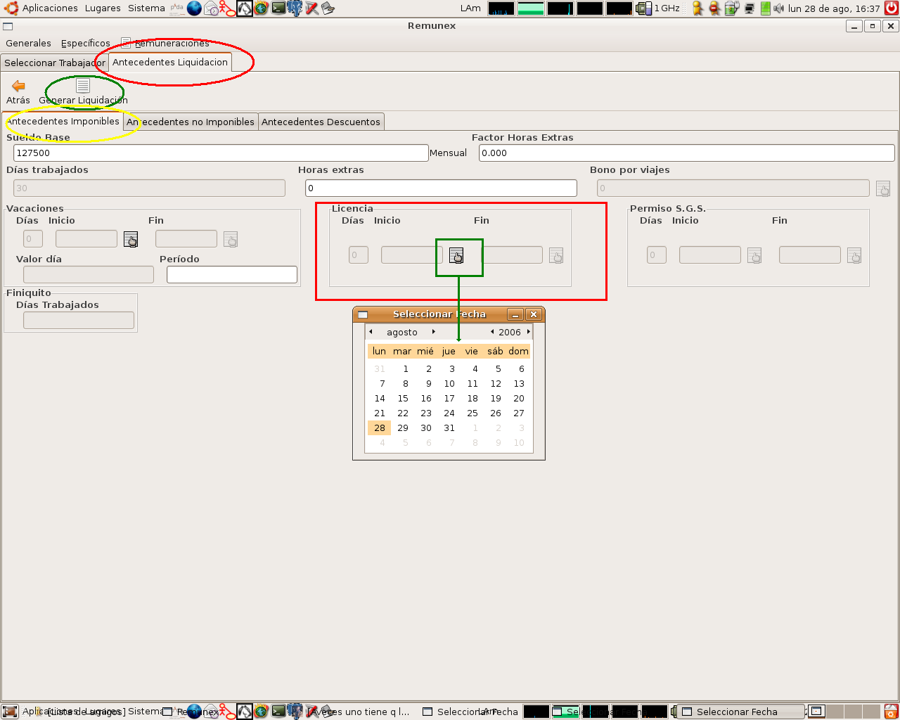
(fig. 36)

Antecedentes liquidación (antecedente imponible)

- Dentro de remuneraciones podemos encontrar una serie de iconos para desarrollar una liquidación de sueldo, una de ellas es la antecedente liquidación.

- A su vez dentro de antecedentes liquidación podemos encontrar:

- antecedente imponible.
- antecedente no imponible.
- antecedentes descuento.

- Luego solo el usuario tendrá que hacer click en la opción de antecedente imponible, en estos casos el usuario deberá llenar los antecedentes imponibles de la siguiente manera.

- En este caso vamos a ver licencia medica como lo detalla el rectángulo rojo en la (fig.36).

- El usuario deberá hacer click en el dibujo del cuadrado verde como lo detalla la (fig.36), de esta forma el sistema otorgara al usuario un calendario digital y de esta forma marcar la fecha de inicio y termino de los días de licencia.

- El usuario podrá hacer click en atrás, esta opción dan la posibilidad al usuario de comenzar un proceso nuevo de compañía de seguro, como lo indica los círculos verdes en la (fig.29).

- Finalizado este proceso el usuario deberá hacer un click el libro cerrar liquidación que esta en el círculo verde de la (fig.36).

Nota: cabe señalar que para poder optar al movimiento de un trabajador el usuario deberá en el paso anterior estipular cuales son los movimientos de este.
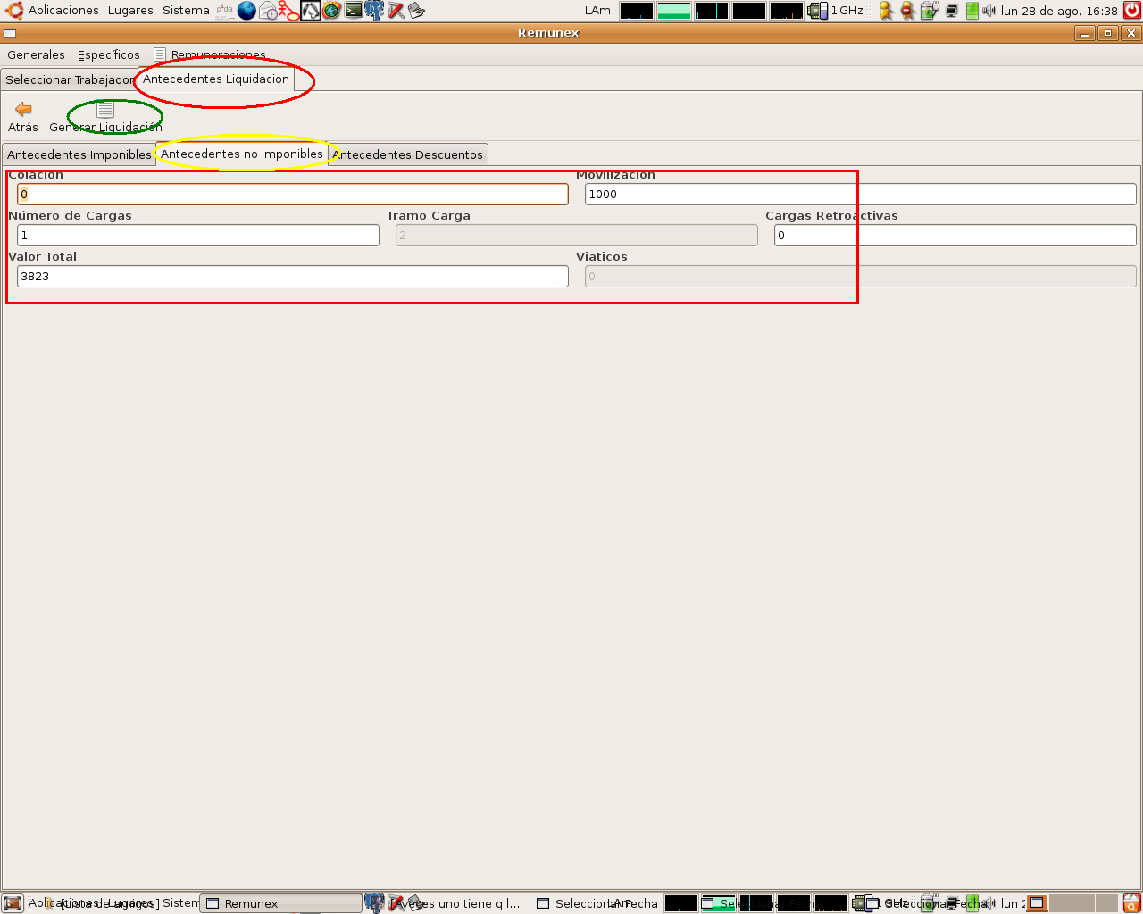
(fig. 37)

Antecedentes liquidación (antecedente no imponible)

- Luego solo el usuario tendrá que hacer click en la opción de antecedente no imponible, en estos casos el usuario deberá llenar los antecedentes imponibles de la siguiente manera.

- En este caso nos vamos a avocar en licencia como lo detalla el rectángulo rojo en la (fig.37), que los iconos que no están rellenados el usuario lo deberá hacer en forma manual.

- Finalizado este proceso el usuario deberá hacer un click en generar liquidación que esta en el círculo verde de la (fig.37).

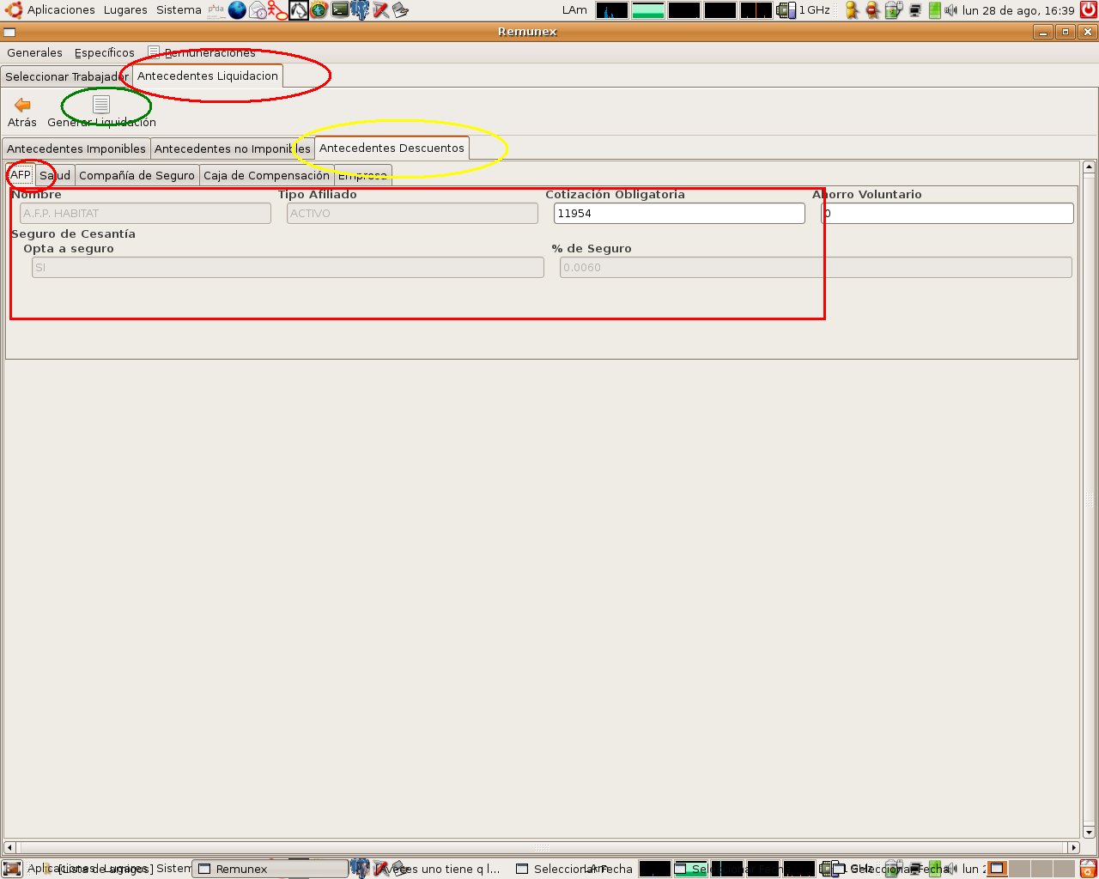
(fig. 38)

Antecedentes liquidación (antecedente descuento)

- como un sub. conjunto de antecedente descuento encontramos los iconos de:

  - AFP.
  - Salud.
  - compañía de seguro.
  - caja de compensación.
  - empresa.

- Luego solo el usuario tendrá que hacer click en las opciones de AFP, como lo detalla el pequeño circulo rojo en la (fig.38).

- El usuario vera que todas las opciones ya están completadas, esto es debido a realizaciones anteriores (para cualquier modificaron el usuario deberá retroceder para modificar operaciones anteriores).

- Finalizado este proceso el usuario deberá hacer un click en generar liquidación que esta en el círculo verde de la (fig.38).

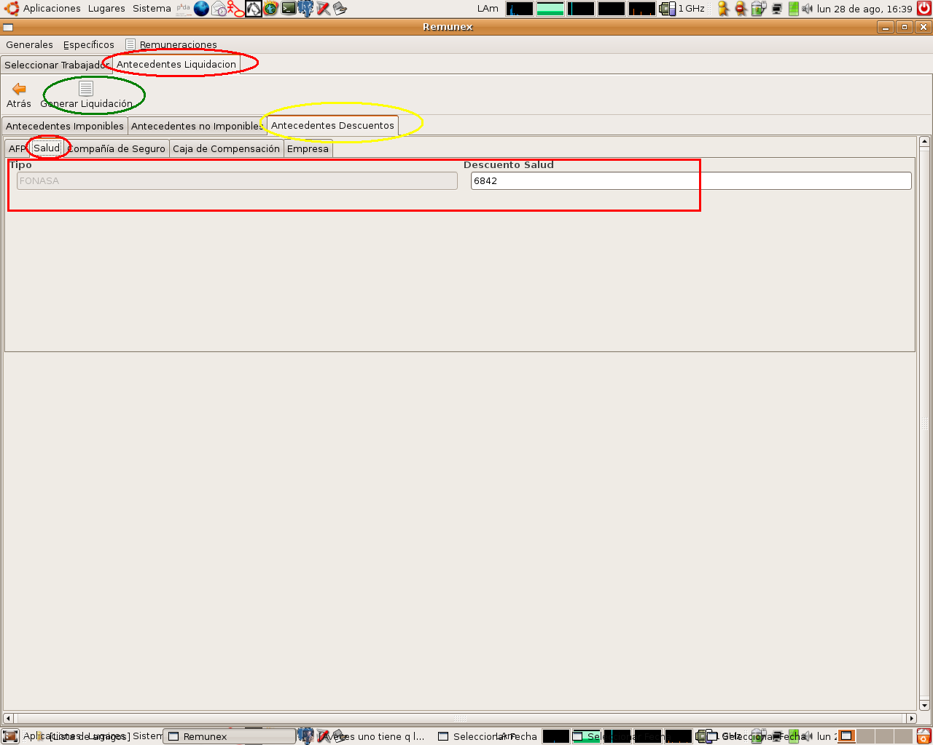
(fig. 39)

Antecedentes liquidación (antecedente descuento)

- Luego solo el usuario tendrá que hacer click en las opciones de salud, como lo detalla el pequeño circulo rojo en la (fig.39).

- El usuario vera que todas las opciones ya están completadas, esto es debido a realizaciones anteriores (para cualquier modificaron el usuario deberá retroceder para modificar operaciones anteriores).

- Finalizado este proceso el usuario deberá hacer un click en generar liquidación que esta en el círculo verde de la (fig.39).

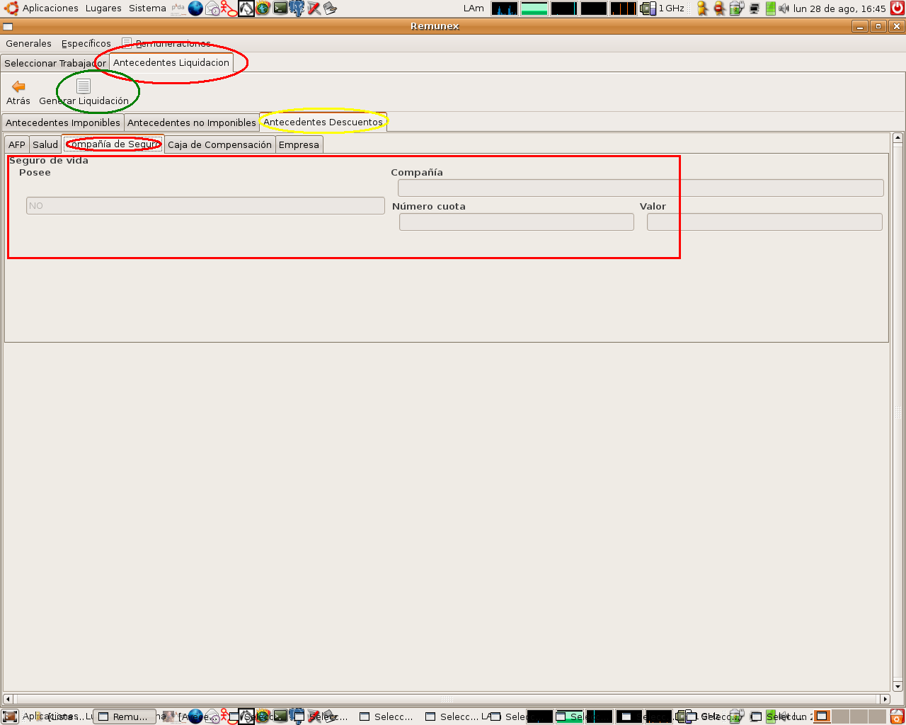
(fig. 40)

Antecedentes liquidación (antecedente descuento)

- Luego solo el usuario tendrá que hacer click en las opciones de compañía de seguro, como lo detalla el pequeño circulo rojo en la (fig.40).

- El usuario vera que todas las opciones ya están completadas, esto es debido a realizaciones anteriores (para cualquier modificaron el usuario deberá retroceder para modificar operaciones anteriores).

- Finalizado este proceso el usuario deberá hacer un click en generar liquidación que esta en el círculo verde de la (fig.40).

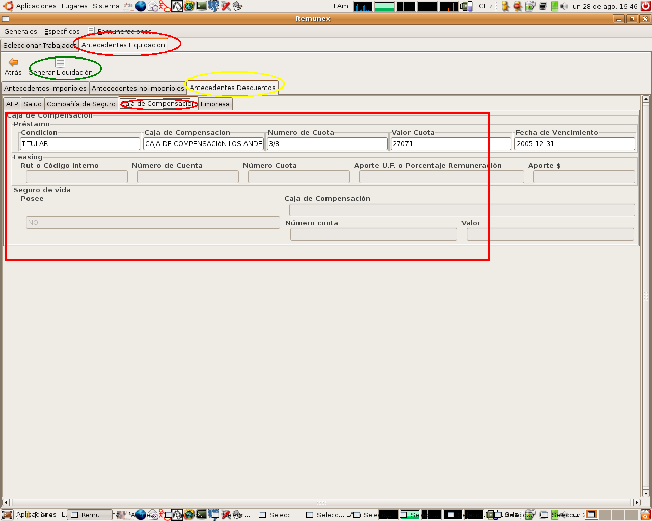
(fig. 41)

Antecedentes liquidación (antecedente descuento)

- Luego solo el usuario tendrá que hacer click en las opciones de caja de compensación, como lo detalla el pequeño circulo rojo en la (fig.41).

- El usuario vera que todas las opciones ya están completadas, esto es debido a realizaciones anteriores (para cualquier modificaron el usuario deberá retroceder para modificar operaciones anteriores).

- Finalizado este proceso el usuario deberá hacer un click en generar liquidación que esta en el círculo verde de la (fig.41).

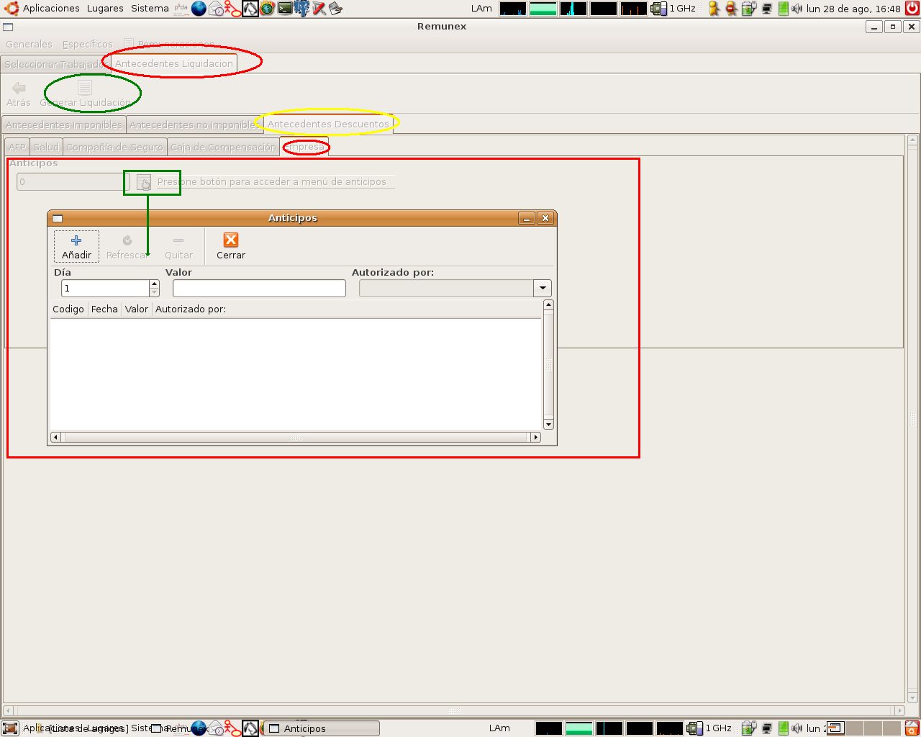
(fig. 42)

Antecedentes liquidación (antecedente descuento)

- Luego solo el usuario tendrá que hacer click en las opciones de empresa, como lo detalla el pequeño circulo rojo en la (fig.42).

- El usuario deberá hacer click donde esta ubicado el pequeño cuadrado verde, con eso se abrirá el icono que muestra la (fig.42).

- Cuando el usuario termine de hacer el descuento de empresa deberá hacer un click en añadir (+).

- Cabe recalcar que el usuario puede comenzar un nuevo proceso de descuento empresa con el mismo trabajador.

- Para cualquier modificaron el usuario deberá retroceder para modificar operaciones anteriores.

- Finalizado este proceso el usuario deberá hacer un click en generar liquidación que esta en el círculo verde de la (fig.42).

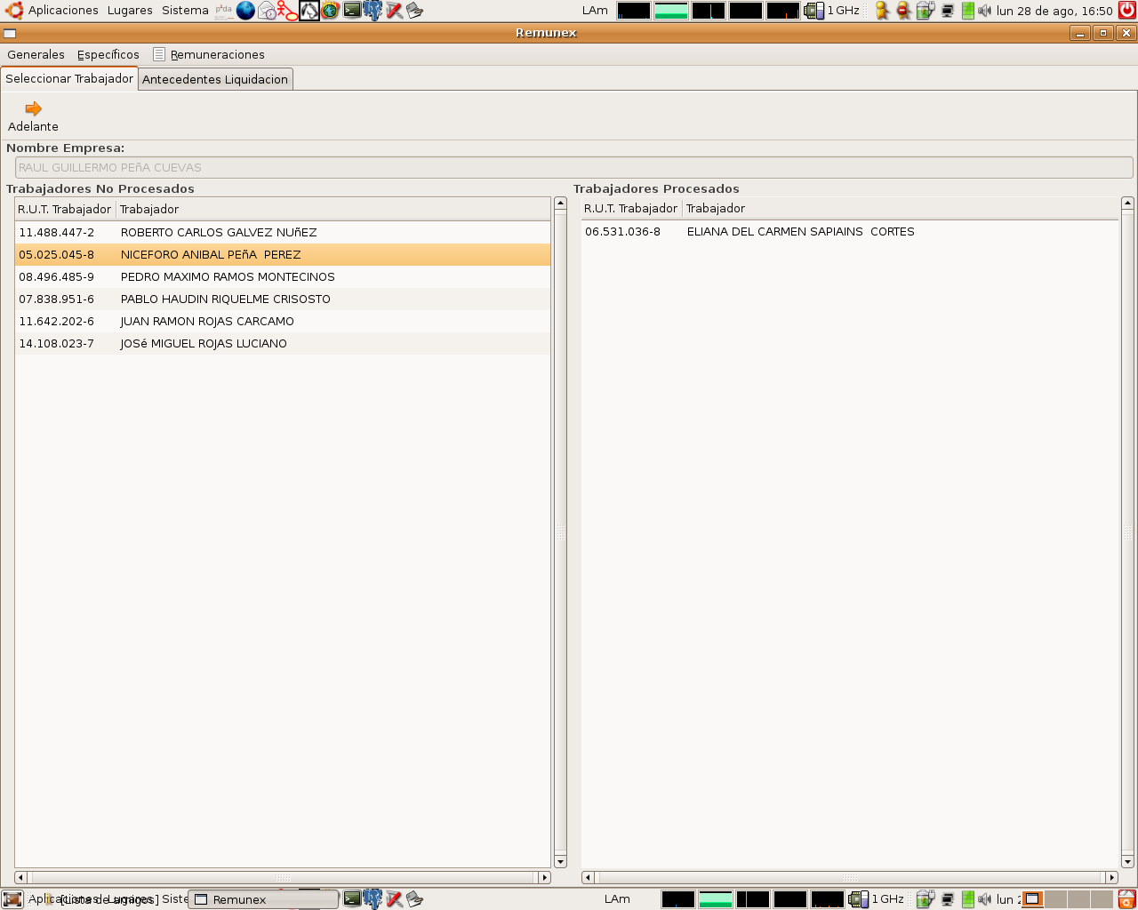
(fig.43)

- El usuario deberá añadir todos los trabajadores para poder cerrar el proceso y de esa forma obtener todas las liquidaciones y libros de remuneraciones así como lo detalla la (fig.43).
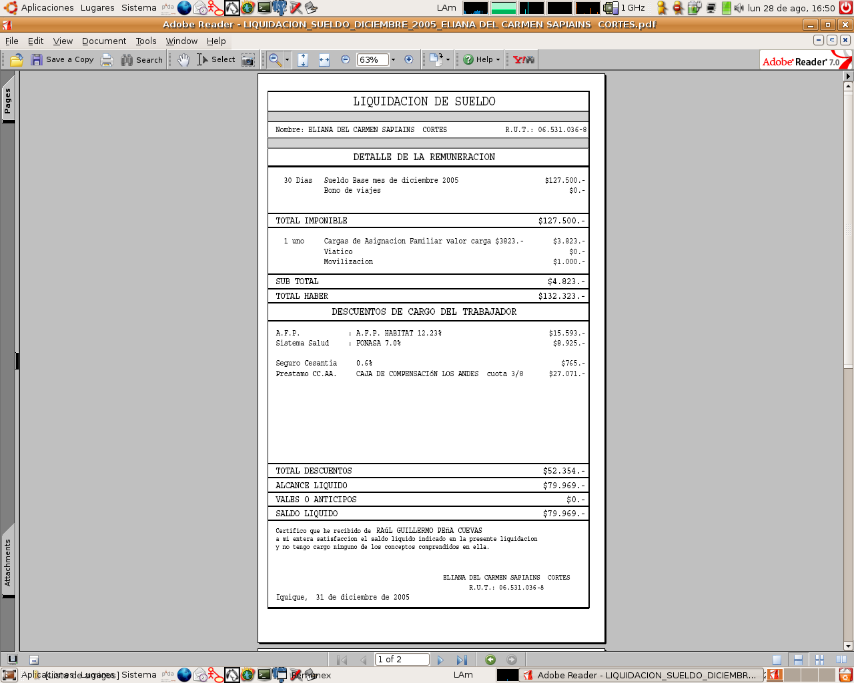
(fig.44)

Terminado todo el proceso con el trabajador el usuario deberá ir al icono de generar liquidación proceso y así obtener la liquidación como lo muestra la (fig.44).

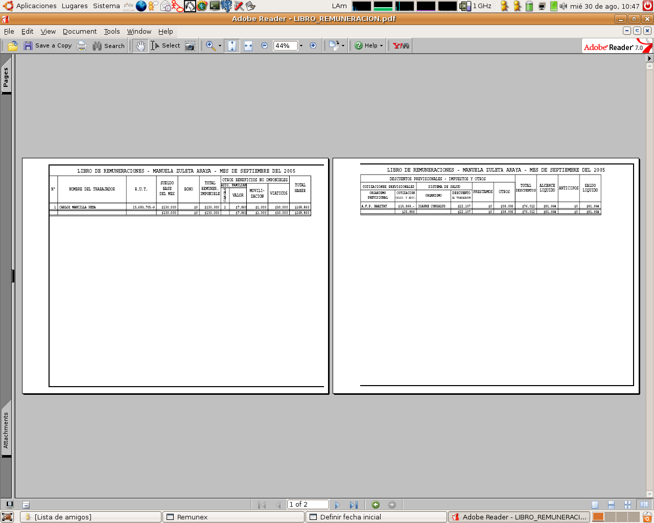
(fig.45)

- En el momento que el usuario ya termino de procesar a todos los trabajadores y a su vez obtenido todas las liquidaciones de sueldo, el usuario de deberá dirigir a remuneraciones y hacer click en cerrar proceso como lo detalla la (fig.33).

- Si el usuario no ha ingresado a todos los trabajadores, el sistema arrojara un dialogo de error

- Así aparecerá el libro de remuneraciones de el mes que se este ejecutando como lo detalla la (fig.45).

Nota: es muy importante que el usuario tenga claro que en el momento de cerrar proceso de libro de remuneraciones no habrá posibilidad de alguna posterior modificación en alguna liquidación de sueldo.

